РУКОВОДСТВО ПОЛЬЗОВАТЕЛЯ

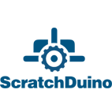
ScratchDuino.Робоплатформа

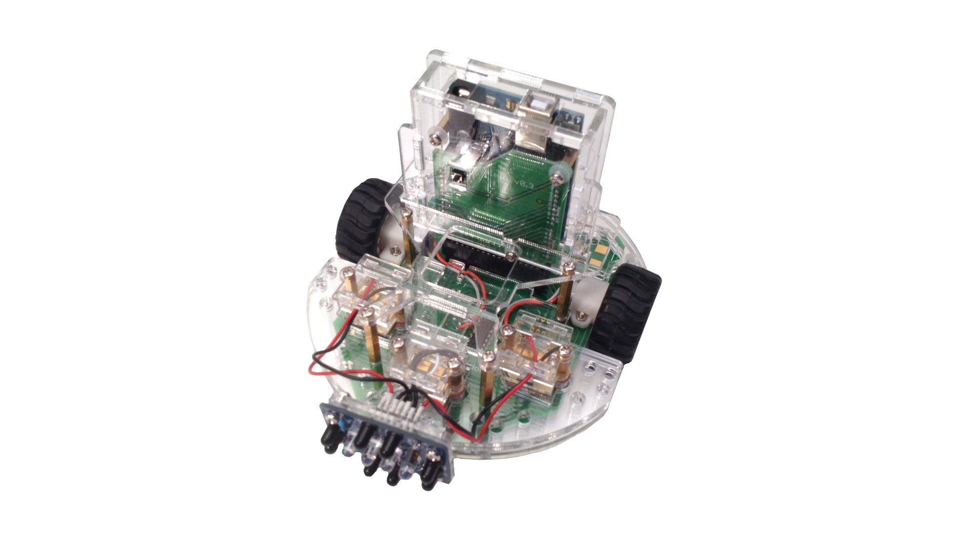

Санкт-Петербург
2015

ЗАО «Тырнет»

ScratchDuino.Робоплатформа

Санкт-Петербург
ЗАО «Тырнет»
2015
Печатается по заказу
ЗАО «Тырнет»

Рецензенты:
— доктор педагогических наук, профессор, заведующий кафедрой методики технологического образования РГПУ им. А. И. Герцена И. Б. Готская;
— кандидат педагогических наук, учитель информатики, заместитель директора по опытно-экспериментальной работе ГБОУ СОШ № 169 с углубленным изучением английского языка (г. Санкт-Петербург) Ю. А. Вин-ницкий.

Вострикова Е. А.
ScratchDuino.Робоплатформа: руководство пользователя / Е. А. Вострикова, Л. С. Захаров, Е. А. Львова. — Санкт-Петербург: Множительный центр ЗАО «Тырнет», 2015. — 70 с.

Руководство пользователя предназначено для учителей школ, педагогов дополнительного образования, родителей — пользователей ScratchDuino. Робоплатформы, электронного комплекса с датчиками света, линии, касания, инфракрасным «глазом», а также модулями для создания собственных датчиков.
В данном руководстве представлены инструкции по установке программного обеспечения для четырёх распространенных операционных систем; сведения о составе коробочной версии, описание датчиков (сенсоров); краткая информация о ПО ScratchDuino и Scratch; примеры готовых скриптов; инструкции по регистрации и размещению собственных проектов на портале wiki.scratchduino.ru, а также примеры организации сотрудни-чества детей и взрослых в рамках фестиваля «Свободная робототехника ScratchDuino».

© ЗАО «Тырнет», 2015

Оглавление
Установка программного обеспечения для ScratchDuino.Робоплатформы 4
Операционные системы семейства Windows 4
Операционные системы семейства Linux 7
Операционные системы семейства Macintosh 11
Операционные системы семейства Android 12
Управление ScratchDuino.Робоплатформой через Bluetooth 14
Bluetooth-соединение ScratchDuino.Робоплатформы в ОС Windows 16
Bluetooth-соединение ScratchDuino.Робоплатформы в ОС Linux 17
Bluetooth-соединение ScratchDuino.Робоплатформы в ОС МАС 19
Работа с Arduino IDE 20
Запуск программного обеспечения с USB- накопителя без установки на жёсткий диск 22
Подготовка к выполнению проектов 25
Состав комплекта 25
Подключение ScratchDuino.Робоплатформы 27
Подготовка поля для творчества и турниров 30
Тестирование и калибровка датчиков 33
Подключение датчиков 35
Основные понятия ScratchDuino 37
Основные типы алгоритмов ScratchDuino 40
Совместная работа датчиков и мотора 46
Совместная работа датчиков и мотора 46
Датчик касания 46
Датчик линии 49
Датчик света 51
Датчик ИК-глаз 53
Развиваем сообщество единомышленников 54
Регистрация на wiki-портале проекта ScratchDuino 54
Размещение фестивальной работы на wiki.scratchduino.ru 61
Правила обсуждения фестивальных проектов на портале wiki.scratchduino.ru 63
Информационная среда проекта ScratchDuino 66
Приложение 67
Приложение 67
Положение о фестивале «Свободная робототехника ScratchDuino» 67

Установка программного обеспечения для ScratchDuino.Робоплатформы

Операционные системы семейства Windows


Для успешной работы с ScratchDuino.Робоплатформой под операционной системой (далее — ОС) Windows необходимо установить визуальную среду программирования Scratch 1.4, программное обеспечение (далее — ПО) для работы с роботом ScratchDuino.Робоплатформой и драйвер Arduino UNO. Кроме этого, продвинутые пользователи могут установить среду для программирования Arduino UNO — Arduino IDE.
Данное ПО можно загрузить:
- с диска, входящего в комплект со ScratchDuino.Робоплатформой;
- с файл-сервера проекта http://files.scratchduino.ru/;
Установка с диска или с файл-сервера проекта
- Установка Scratch:
- Запустите инсталляционный файл с диска ../windows/Scratchduino.exe или скачайте и запустите инсталляционный файл с файл-сервера:
http://files.scratchduino.ru/Software/Windows/Scratchduino.exe.
Результат: одновременная установка двух программ — Scratch
и ScratchDuinoRobot.
- Мастер установки предложит выбрать язык — выберите Русский;
затем нажмите Ок, Далее и Установить.
Результат: через несколько секунд на рабочем столе (или в списке программ кнопки Пуск, это зависит от индивидуальных настроек) появятся две иконки — Scratch и ScratchDuinoRobot (рис. 1).
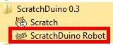
Рис. 1. Вид иконок.


Для работы со ScratchDuino.Робоплатформа предназначено ПО ScratchDuinoRobot! Для запуска щёлкните по иконке Робота.

- Установка драйвера:
- запустите исполняемый файл с диска ../windows/ ScratchDuino_drivers.exe или скачайте исполняемый файл с файл-сервера
http://files.scratchduino.ru/Software/Windows/ScratchDuino_drivers.exe и запустите его.
- В диалоговых окнах мастера установки нажмите Yes, Далее, Установить и Готово.
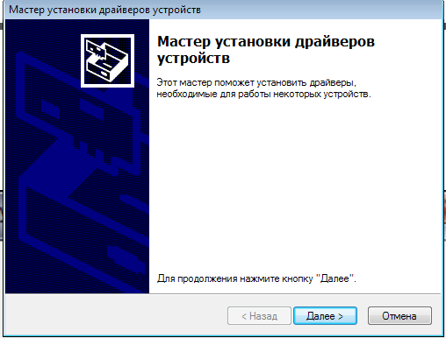
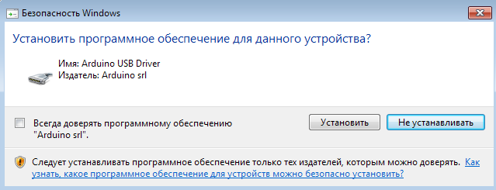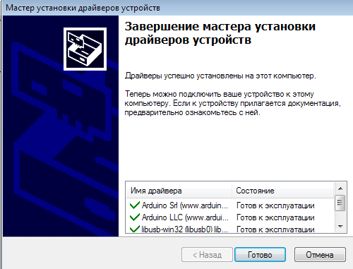
Рис. 2. Вид диалоговых окон.
Замечание для пользователей. Вы не найдёте ПО Arduino IDE ни на диске, ни на файл-сервере проекта. Это сделано специально, так как при установке Arduino IDE у пользователя появляется возможность перепрограммировать заранее запрограммированный картридж Arduino UNO, и во избежание недоразумений мы не рекомендуем устанавливать Arduino IDE неопытным пользователям. Однако если вы осознаёте, с чем имеете дело, то смело устанавливайте ПО Arduino IDE c сайта разработчика (см. следующий пункт).

Установка ПО Arduino IDE c сайта разработчика
Скачайте последнюю версию ПО Arduino IDE c сайта разработчика https://www.arduino.cc/en/Main/Software и следуйте инструкции по установке: https://www.arduino.cc/en/Guide/Windows.

Подсоединение ScratchDuino.Робоплатформа через USB-кабель
Подключите USB-кабель, поставляемый в комплекте со ScratchDuino.
Робоплатформой, в USB-разъём компьютера и к картриджу Arduino UNO. Для обеспечения связи ScratchDuinoRobot и ScratchDuino.Робоплатформы необходимо узнать последовательный порт подключения ScratchDuino. Робоплатформы к компьютеру. Для этого следует перейти в Диспетчер устройств, который, как правило, находится в Панели управления.

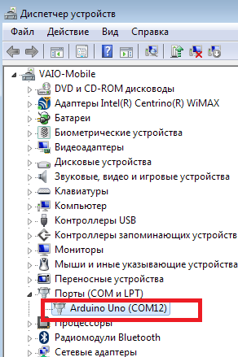
Рис. 3. Фрагмент окна Диспетчер устройств, где виден номер
порта, к которому автоматически подключено устройство.
Запомните номер COM-порта! Именно этот порт необходимо будет выбирать в ScratchDuinoRobot. На рисунке Arduino UNO соответствует порт COM12.

Операционные системы семейства Linux


Существует три способа установки ПО для ScratchDuino.
Робоплатформа под ОС семейства GNU/Linux:
- воспользоваться диском, идущим в комплекте;
- скачать пакеты с файл-сервера проекта http://files.scratchduino.ru/;
- произвести установку из специально созданного репозитория, содержащего установочные пакеты для ПО ScratchDuino.Робоплатформы: http://download.opensuse.org/repositories/home:/scratchduino/.

ПО ScratchDuino работает на базе Scratch 1.4. Не следует устанавливать scratch_1.4 и виртуальную машину squeak-vm через официальные репозитории вашего дистрибутива или скачивать с сайта разработчика. Такой Scratch не сможет работать с последовательным портом, а значит, не будет возможности программировать ScratchDuino.Робоплатформу через ПО ScratchDuino. Обращаем внимание, что версия пакета виртуальной машины squeak-vm, на базе которой работает Scratch 1.4, должна быть 4.0.3-2202.

Установка с диска
Пакеты для установки ПО под ОС семейства Linux находятся на диске в папке ../linux.
Установочные пакеты собраны под ряд наиболее распространённых дистрибутивов (RHEL/CentOS, Fedora, Scientific Linux, Ubuntu, Debian, openSUSE, SLED), которые находятся в папке с соответствующим названием и версией дистрибутива. Если нет необходимого дистрибутива, то выберите дистрибутив, наиболее родственный требуемому. Например, для установки ScratchDuino на Linux Mint 17 воспользуйтесь пакетами из папки ../linux/xUbuntu14.04/.
Для Deb-дистрибутивов установите пакеты scratch 1.4.0.7, squeak-vm 4.0.3, squeak-plugins-scratch, scratchduino.
Для RPM-дистрибутивов установите пакеты squeak-vm 4.0.3, scratch 1.4.0.6, scratchduino.
После установки в графическом интерфейсе дистрибутива появится иконка запуска Scratch и ScratchDuino .
Можно запустить Scratch и ScratchDuino из терминала; для этого в командной строке наберите scratch или scratchduino.

Установка с файл-сервера проекта
Установка аналогична установке с диска. Скачайте пакеты, соответствующие вашему дистрибутиву http://files.scratchduino.ru/Software/Linux/, и установите их.
Установка из репозитория
Подключите репозиторий для вашего дистрибутива, как описано ниже:
- для openSUSE и SLE введите команду в консоли
$ sudo zypper addrepo http://download.opensuse.org/repositories/home:/scratchduino/
XXXXXXX/ ScratchDuino
- для CentOS, RHEL, Fedora, добавьте файл /etc/yum.repos.d/
scratchduino.repo со следующим содержимым:
[scratchduino]
name=ScratchDuino
type=rpm-md
baseurl=http://download.opensuse.org/repositories/home:/
scratchduino/XXXXXXX/
gpgcheck=1
gpgkey=http://download.opensuse.org/repositories/home:/
scratchduino/XXXXXXX/repodata/repomd.xml.key
enabled=1
- для Debian и Ubuntu добавьте в файл /etc/apt/sources.list строчку
deb http://download.opensuse.org/repositories/home:/
scratchduino/XXXXXXX/ /

Во всех случаях XXXXXXX заменяется на название и версию дистрибутива. Минорные версии пакетов могут немного отличаться от того, что приведено в руководстве.
Для Deb-дистрибутивов установите из подключённого репозитория пакеты scratch 1.4.0.7, squeak-vm 4.0.3, squeak-plugins-scratch, scratchduino.
Для RPM-дистрибутивов установите из подключённого репозитория
пакеты squeak-vm 4.0.3, scratch 1.4.0.7, scratchduino.

Выполнение пост-установочных настроек
После успешной установки ПО для работы со ScratchDuino.Робоплат-формой необходимо провести ряд пост-установочных действий.
- Доступ к Arduino UNO осуществляется через /dev/ttyACM<номер>. По умолчанию к устройствам /dev/tty* имеют доступ пользователи из группы dialout. Поэтому пользователь, от имени которого будет осуществляться работа со ScratchDuino.Робоплатформа, должен входить в группу dialout.
Добавьте пользователя в группу dialout!

- Если используется дистрибутив Ubuntu 12.04 или новее, либо дистрибутив, основанный на Ubuntu (например, Mint), то необходимо обратить внимание на то, какой используется менеджер окон (WM, windows manager). По умолчанию это Compiz. К сожалению, использование Compiz может вызвать конфликт со Scratch. Поэтому рекомендуется установить пакет gnome-session-fallback (для Ubuntu 14.04 и новее — gnome-session-flashback), после чего на экране логина (рис. 4) будет доступна кнопка смены WM.
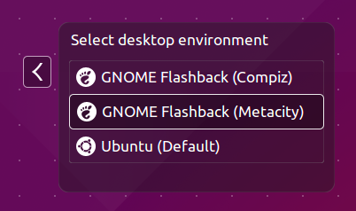
Рис. 4. Экран логина.
Выбирайте при логине WM Metacity!

Подключение Scratchduino.Робоплатформа и выбор порта в ScratchDuino

Запустите ScratchDuino из графического интерфейса или из консоли. В открывшемся окне ScratchDuino выберите синий кирпичик Сенсоры, далее щёлкните правой кнопкой мыши по блоку значение сенсора и выберите показать данные ScratchBoard (рис. 5).

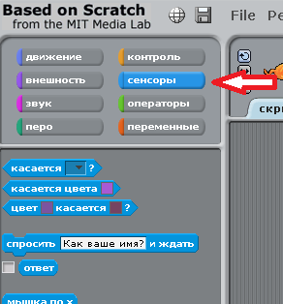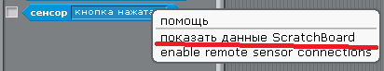
Рис. 5. Контекстное меню при нажатии правой кнопкой мыши
на блок Сенсор.

Далее щёлкните правой кнопкой мыши по серому полю и выберите
Выбрать серийный/usb порт (рис. 6).

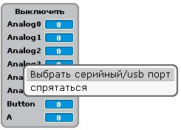
Рис. 6. Контекстное меню при нажатии правой кнопкой мыши
на ScratchBoard.

В появившемся списке выберите /dev/ttyACM0.

Операционные системы семейства Macintosh


Для установки ПО под MAC ОС можно воспользоваться диском, идущим в комплекте со ScratchDuino.Робоплатформа, или скачать установочные файлы с файл-сервера проекта. Драйвера для Arduino UNO устанавливать не требуется.
На диске установочный файл находится в директории
../mac/ScratchDuino.dmg.
Ссылка для скачивания с файл-сервера —http://files.scratchduino.ru/Software/Mac/ScratchDuino.dmg.
Для установки ПО просто откройте Scratch.dmg и перетащите папку ScratchDuino в папку Application (рис. 7).

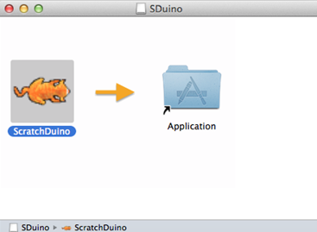
Рис. 7. Вид окна.
Откройте Application файл-менеджером, зайдите в папку ScratchDuino и запустите исполняемый файл (рис. 8).

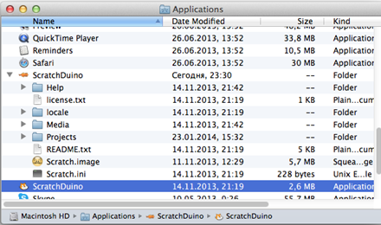
Рис. 8. Запуск исполняемого файла.
В открывшемся окне Scratch выберите синий кирпичик Сенсоры, далее щёлкните правой кнопкой мыши по блоку значение сенсора и выберите Показать данные ScratchBoard (см. рис. 5). Далее щёлкните правой кнопкой мыши по серому полю и выберите select serial/USB port (Выбрать
серийный/usb порт) (см. рис. 6). В появившемся списке выберите dev/cu.usbmodem1411.

Операционные системы семейства Android

На мобильных устройствах с операционной системой Android работа со ScratchDuino.Робоплатформа осуществляется при помощи приложения ScratchDuino и bluetooth-соединения.

Внимание! Для работы через Bluetooth переключите джамперы внизу ScratchDuino.Робоплатформы (см. раздел «Управление ScratchDuino.
Робоплатформа через Bluetooth»).

Установка ПО ScratchDuino:
- найдите в Google Play приложение ScratchDuino и нажмите УСТАНОВИТЬ (см. рис. 9, слева);
- следуйте указаниям Мастера установки. После установки щёлкните по кнопке ОТКРЫТЬ (см. рис. 9, справа).

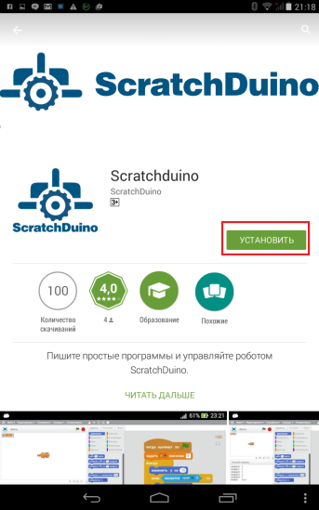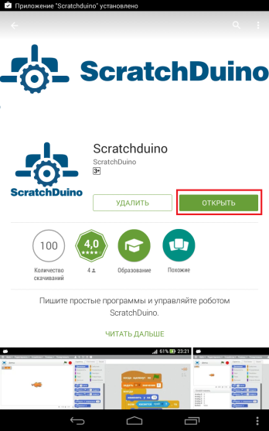
Рис. 9. Установка ScratchDuino из Google Play.

В меню Настройки Android-устройства включите bluetooth и выполните поиск bluetooth-устройств. После обнаружения ScratchDuino.Робоплат-формы введите PIN-код — 1234 (см. рис. 10).
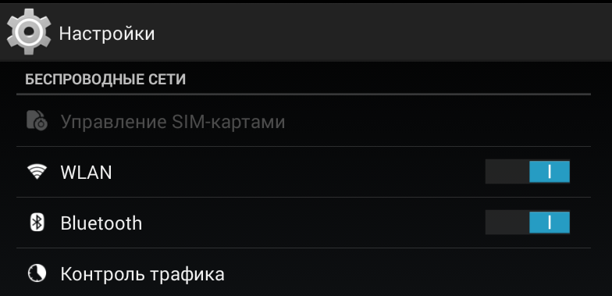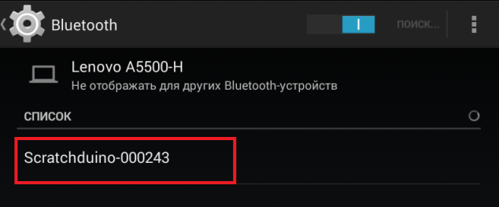
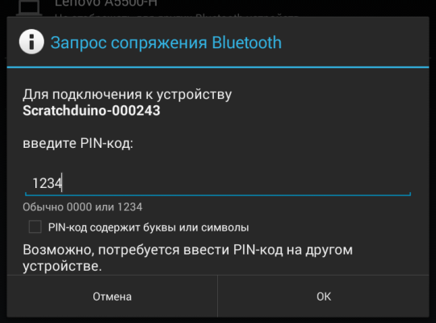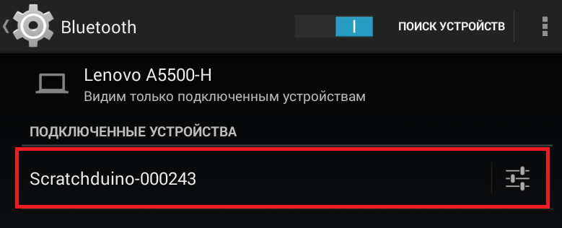
Рис. 10. Создание bluetooth-соединения между ScratchDuino.Робоплатформой и Android-устройством.

Войдите в приложение ScratchDuino. В меню верхней панели приложения выберите пункт Устройства и далее пункт Поиск устройств. Приложение ScratchDuino автоматически присоединится к ScratchDuino.Робоплат-форме (рис. 11).

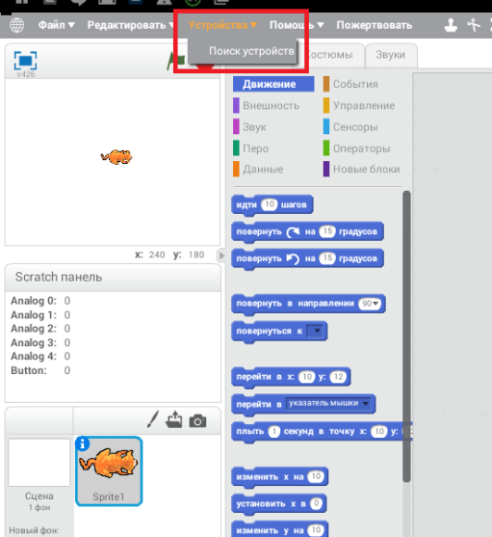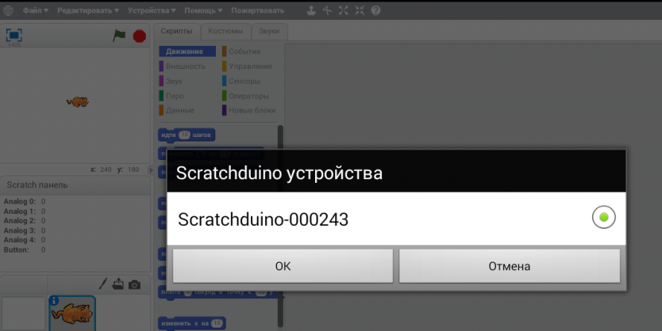
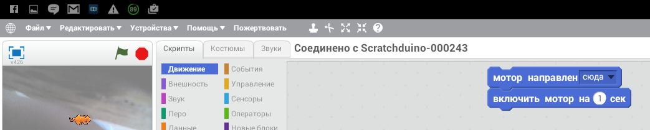
Рис. 11. Подсоединение ScratchDuino.Робоплатформы
к приложению ScratchDuino.
Если вы хотите оказать поддержку проекту ScratchDuino, то у вас есть возможность сделать это прямо из приложения. Просто щёлкните по кнопке Пожертвовать. Спасибо!
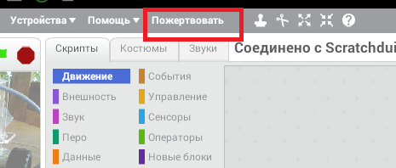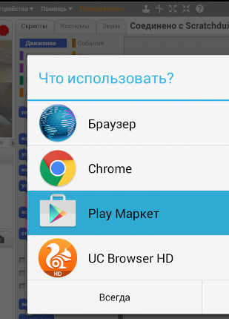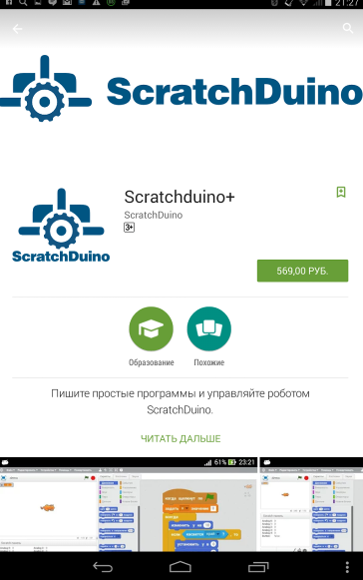
Рис. 12. Поддержка проекта ScratchDuino.

Управление ScratchDuino.Робоплатформой через Bluetooth

Обмен информацией ScratchDuino.Робоплатформы и компьютера воз-можен как по USB-кабелю, так и через bluetooth-соединение. Bluetooth позволяет сообщаться Робоплатформе и компьютеру, когда они находятся в радиусе до 10 метров друг от друга (дальность сильно зависит от преград и помех). Питание ScratchDuino.Робоплатформы при bluetooth-соединении осуществляется при помощи одной батарейки типа «Крона» или четырёх элементов питания типа AA («пальчиковая батарейка») и с помощью специальных переходников, которые входят в комплект поставки (рис. 13).

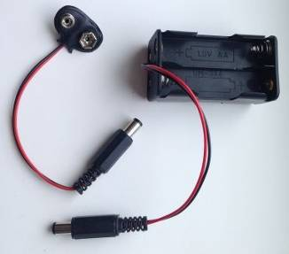
Рис. 13. Клипса под батарейку типа «Крона» и батарейный отсек
для четырёх элементов АА.
Внимание! При использование питания от батареек скорость вращения колес робоплатформы будет выше, чем при питании от USB (USB выдает напряжение питания для периферийных устройств 5 В, а элемент питания типа «Крона» — 9 B).

В комплект поставки входит bluetooth-адаптер, подключаемый к USB-порту компьютера или ноутбука (рис. 14).
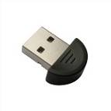
Рис. 14. Bluetooth-адаптер.

Перед началом работы переключите джамперы, находящиеся внизу ScratchDuino.Робоплатформы, в положение «Bluetooth». При этом ScratchDuino.Робоплатформа может получать питание как от USB, так и от батареек. Обратите внимание на имя ScratchDuino.Робоплатформы (на рис. 15 это Scratchduino-000279). Под таким именем устройство будет обнаружено.

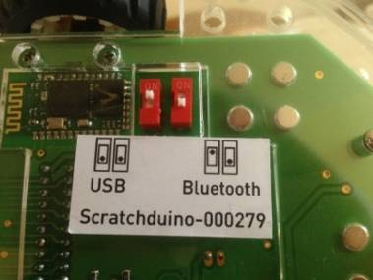

Рис. 15. Положение переключателей при bluetooth-соединении.

Bluetooth-соединение ScratchDuino.Робоплатформы
в ОС Windows

Подсоедините bluetooth-адаптер к USB-разъему. На панели задач в об-ласти уведомлений появится значок Bluetooth. Щёлкните по нему правой кнопкой мыши и выберите Добавить устройство (Add a Device). Компьютер найдет все доступные для связи объекты. Выберите нужный (в нашем случае это Scratchduino-000279) и нажмите Далее (Next).
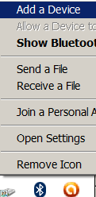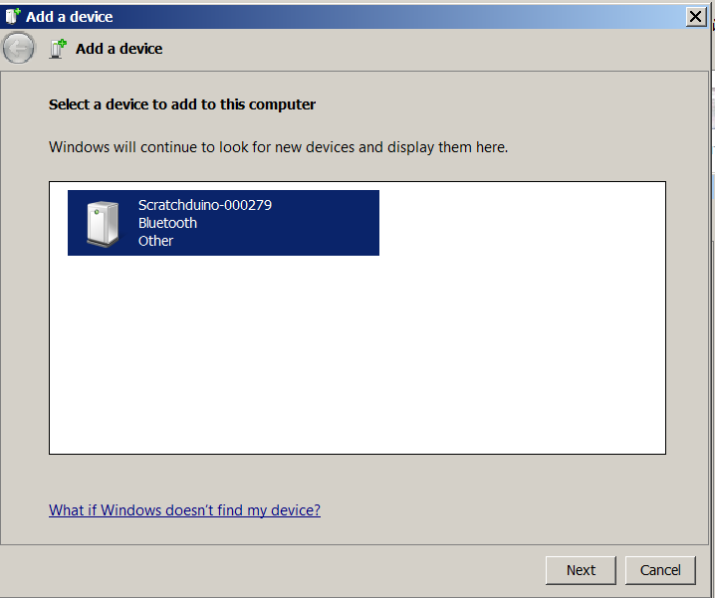
Рис. 16. Интерфейс bluetooth-менеджера.
Для обеспечения безопасности bluetooth-соединения производится запрос кода; код bluetooth-соединения ScratchDuino.Робоплатформы — 1234. Выберите Введите код образования пары устройства (Enter the device’s pairing code) и в окне ввода наберите 1234.
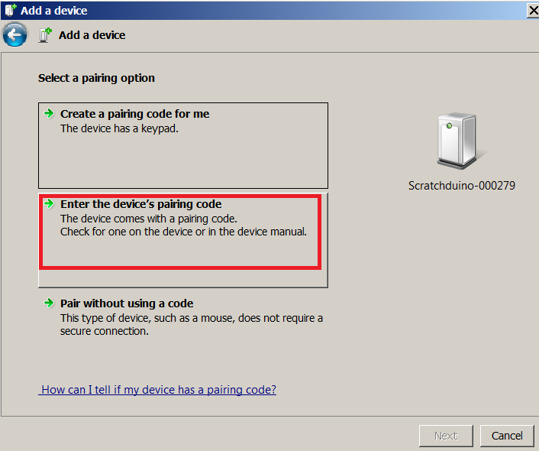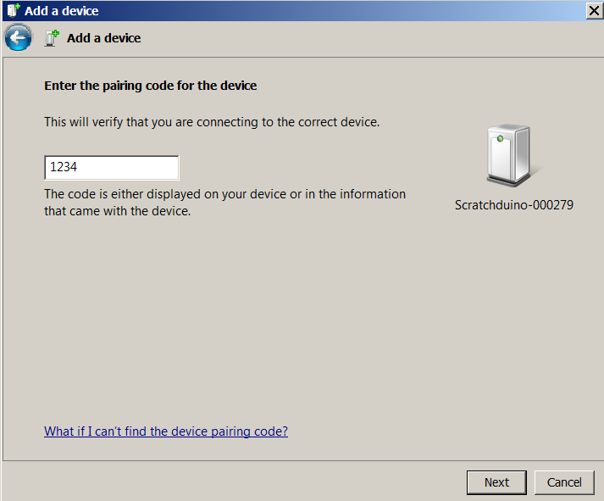
Рис. 17. Создание пары.
Порт, по которому осуществляется bluetooth-соединение, можно посмотреть в Диспетчере устройств, в данном случае это COM13. Выбирайте этот порт при работе с ПО ScratchDuinoRobot (рис.18).
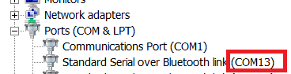
Рис. 18. Порт подключения.

Bluetooth-соединение ScratchDuino.Робоплатформы
в ОС Linux

Для работы со ScratchDuino.Робоплатформа через bluetooth-соединение в ОС семейства Linux мы рекомендуем установить bluetooth-менеджер Blueman и работать с ним.
Подсоедините bluetooth-адаптер в USB-разъём вашего компьютера и переключите джамперы внизу ScratchDuino.Робоплатформы для работы с Bluetooth (рис. 15). Щёлкните правой кнопкой мыши по иконке Bluetooth и выберите Devices… В открывшемся окне нажмите Search. Через несколько секунд будет обнаружено устройство Scratchduino-XXX (рис. 19).

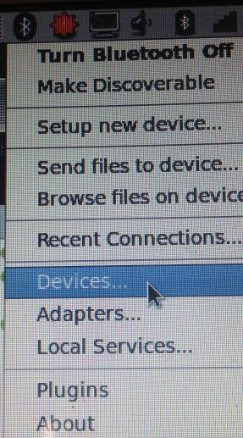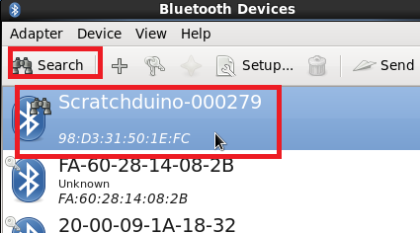
Рис. 19. Интерфейс утилиты Blueman.

Для соединения с ScratchDuino.Робоплатформой щёлкните по значку
ключа и введите код 1234.

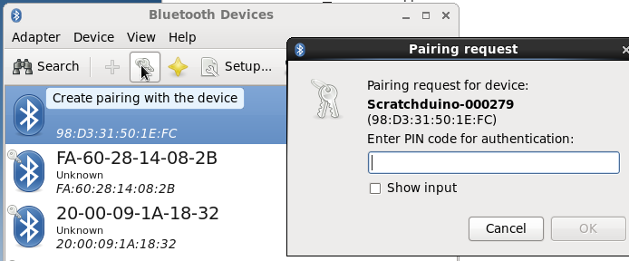
Рис. 20. Создание пары устройств.
Далее необходимо указать способ подключения — через последовательный порт. При успешном подключении будет выведено сообщение, что устройство Scratchduino-XXX доступно через порт /dev/rfcommX (где X — номер порта, например, rfcomm0).

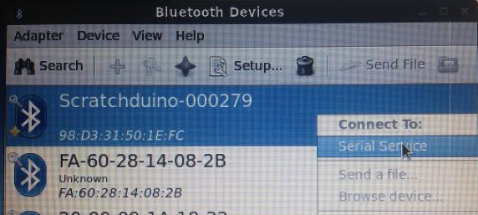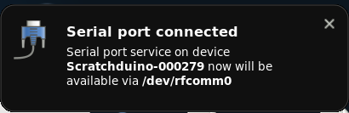
Рис. 21. Выбор последовательного порта.

Работая с ПО ScratchDuino, при выборе порта (рис. 5, 6, 22) указывайте порт /dev/rfcommX.
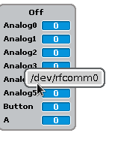
Рис. 22. Выбор последовательного порта.

В зависимости от версии пакета Blueman интерфейс bluetooth-менеджера может немного отличаться от того, что приведено в данном Руководстве.

Bluetooth-соединение ScratchDuino.Робоплатформы в ОС МАС

Переключите джамперы, находящиеся внизу ScratchDuino.Робоплат-формы, в положение «Bluetooth» (рис. 15). Щёлкните по иконке bluetooth и выберите Set Up Bluetooth Device… (Настроить bluetooth-устройство).

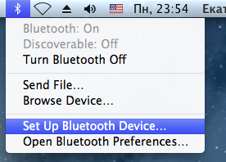
Рис. 23. Интерфейс bluetooth-менеджера в MAC.

Через 5–20 секунд компьютер обнаружит устройство Scratchduino-XXX (номер XXX вы можете посмотреть снизу ScratchDuino.Робоплатформы). После обнаружения устройства нажмите кнопку Continue (Продолжить) и в следующем окне щёлкните по кнопке Passcode Option, выберите пункт Use a specific passcode и введите код 1234.

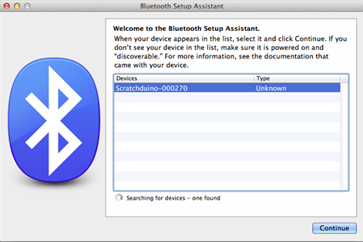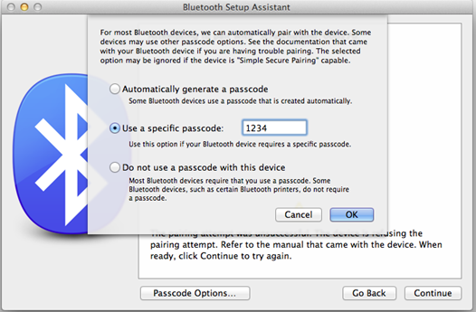
Рис. 24. Создание bluetooth-пары.

Откройте приложение ScratchDuino и при выборе порта (см. рис. 5 и 6) укажите порт /dev/cu.Scratchduino-XXXXXX-DevB.
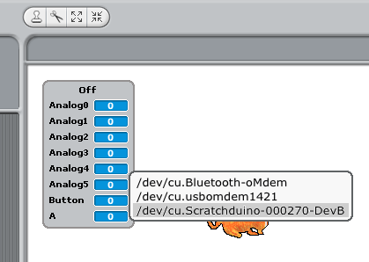
Рис. 25. Выбор порта в случае bluetooth-соединения.

Работа с Arduino IDE

ScratchDuino.Робоплатформу можно программировать не только из среды ScratchDuino, но и из среды Arduino IDE. Подробное рассмотрение данного вопроса выходит за рамки данного Руководства.
Картридж Arduino UNO, который находится в коробке, поставляется уже «прошитый», то есть в Arduino UNO заранее загружена программа (или «скетч» — программа, написанная для Arduino). В случае перепрограммирования картриджа можно уничтожить исходную прошивку. Если в картридж был добавлен другой скетч, то для работы Scratch-Duino.Робоплатформы со средой ScratchDuino необходимо вернуть начальную прошивку. Для этого необходимо либо воспользоваться диском (файл с прошивкой расположен в папке
../firmware/sduino_laboratory_robot/sduino_laboratory_robot.ino), либо скачать этот файл с файл-сервера проекта по ссылке
http://files.scratchduino.ru/firmware/sduino_laboratory_robot/
sduino_laboratory_robot.ino.
Для «заливки» исходного скетча установите Arduino IDE с сайта разработчика: https://www.arduino.cc/en/Main/Software.
Запустите Arduino IDE и откройте (с помощью меню File → Open) файл с прошивкой (рис. 26).

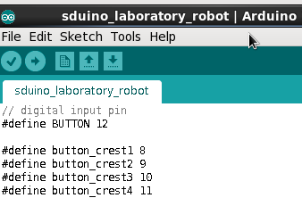
Рис. 26. Интерфейс Arduino IDE.
Подключите картридж к компьютеру с помощью USB-кабеля. Убедитесь, что в интерфейсе выбрано именно Arduino UNO и что выбран верный порт устройства (рис. 27).

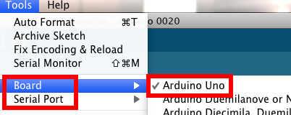
Рис. 27. Выбор версии Arduino.

Для загрузки прошивки в картридж щёлкните по значку Upload (рис. 28). После успешной загрузки появится надпись Done uploading.

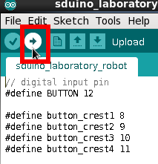
Рис. 28. Загрузка скетча.

Запуск программного обеспечения с USB- накопителя
без установки на жёсткий диск

В комплект входит USB-накопитель, на котором уже установлена одна из последних версий операционных систем семейства Linux. В этой системе уже установлены драйвер Arduino UNO и ПО Scratch и ScratchDuino. Для начала работы со ScratchDuino.Робоплатформой достаточно выполнить загрузку компьютера с этого USB-накопителя. Этот способ работы имеет следующие преимущества:
- готовность к работе со ScratchDuino.Робоплатформой на компьютере с любой операционной системой без затрат времени по установке программного обеспечения. Через несколько минут после присоединения USB-накопителя можно запускать ПО ScratchDuino и, следуя инструкциям на стр. 10 (рис. 5 и 6), приступить к составлению программы.
- возможность пользоваться полноценной версией операционной системой семейства Linux, не внося изменений на жёсткий диск компьютера.
К числу недостатков этого способа работы со ScratchDuino.Робоплат-формой относятся:
- медленная скорость загрузки операционной системы;
- ограниченное количество циклов перезаписи USB-накопителя (от 10000 до 100000, в зависимости от модели). При длительном использовании в качестве жёсткого диска USB-накопитель выходит из строя. Это значит, что при регулярном использовании ScratchDuino.Робоплатформы (например, в учебном процессе) лучше установить операционную систему семейства Linux на жёсткий диск.
Ниже приведены шаги для начинающих пользователей по загрузке программного обеспечения с USB-накопителя:
- Вставьте в свободный разъём USB USB-накопитель и включите (или перезагрузите, если он включен) компьютер.
- В начале загрузки BIOS на экране компьютера на очень короткое время появляются названия клавиш, с помощью которых можно выйти в загрузочное меню (Boot Menu). Типичные клавиши — F2, F8, F10, F12 и Delete. Название клавиши будет отображаться на экране с логотипом производителя. Для однократного изменения порядка загрузки лучше воспользоваться Boot Menu, в противном случае следует внести изменения в наcтройки BIOS.
- При нажатии указанной клавиши появится загрузочное окно Boot Menu (рис. 29).

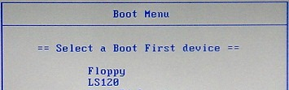
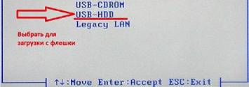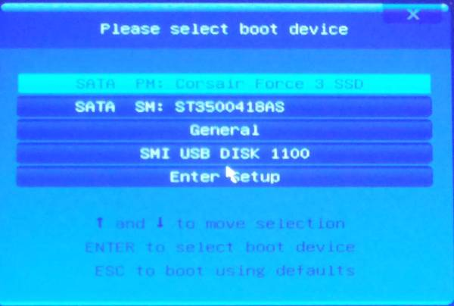
Рис. 29. Вид экрана выбора USB в меню загрузки.

- Выберите среди доступных устройств вариант с названием USB.
- Дождитесь загрузки операционной системы. Это может занять некоторое время!
- Запустите ScratchDuino (см. стр. 10, рис. 5, 6).
- По завершении работы извлекайте USB-накопитель только после выключения компьютера!

В ранних версиях BIOS отсутствует меню загрузки. В этом случае загрузку с USB-накопителя можно выполнить, внеся изменения в настройки BIOS.

Будьте внимательны при изменении настроек! Ошибочное изменение настроек может привести к системному или аппаратному сбою.

Каждый производитель имеет свой макет для меню BIOS, но большинство производителей включают в меню BIOS общие настройки: параметры питания, настройки даты и времени, порядок загрузки (Advanced BIOS Features или BIOS Features) и многое другое.

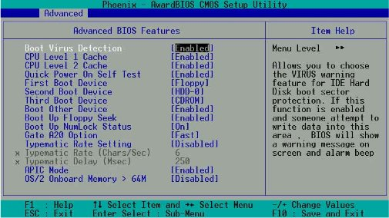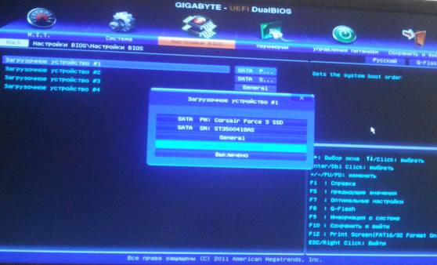
Рис. 30. Вид экрана при работе со вкладкой настройки
порядка загрузки разных версий BIOS.

- BIOS ранних версий не поддерживают ввод мыши. Нужно будет перемещаться по меню с помощью клавиатуры.
- Выбрав вариант загрузки с USB-накопителя, сохраните изменения и закройте настройки BIOS (рис. 31).

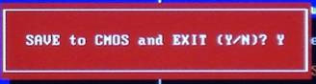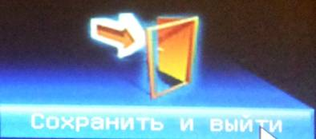
Рис. 31. Вид экрана при сохранении настроек BIOS разных версий.

Подготовка к выполнению проектов

Состав комплекта

ScratchDuino.Робоплатформа предназначена для обучения учащихся основам программирования с использованием данных, получаемых непосредственно из окружающей среды. Набор законченных модулей позволяет создать роботизированный механизм, передающий информацию о внешних воздействиях на компьютер. С помощью ScratchDuino.Робоплатформы учащиеся смогут познакомиться с основными микроэлектронными компонентами (радиодеталями), а также с работой датчиков; произвести калибровку и настройку датчиков, затем использовать эти данные при создании собственных программ.

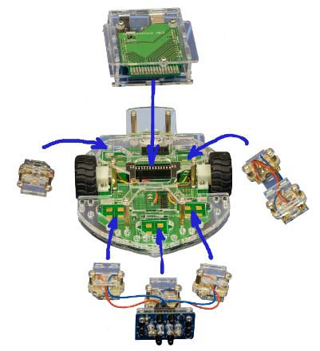
Рис. 32. Базовые элементы ScratchDuino.Робоплатформы:
картридж Arduino UNO; колёсная платформа,
интегрированная с микросхемой в прозрачном корпусе;
присоединяемые датчики.
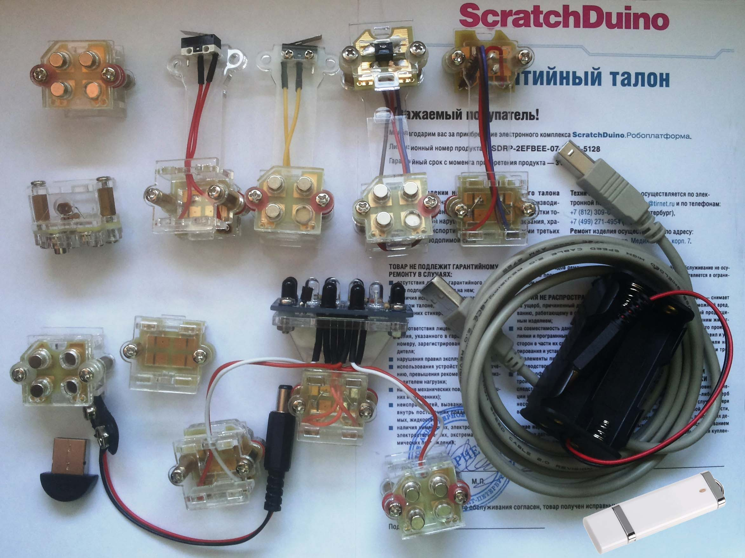
1
2
3
4
5
6
7
8
9
10
Рис. 33. Состав комплекта: 1 — два датчика света;
2 — два контактных датчика; 3 — два датчика линии;
4 — кабель длиной 180 см;
5 — отсек батарейный для четырёх элементов АА;
6 — один датчик «инфракрасный глаз»;
7 — два пустых модуля для творчества; 8 — Bluetooth-адаптер;
9 — клипса под батарейку типа «Крона»; 10 — USB-накопитель.

Каждый датчик защищен пластиковым корпусом.

Подключение ScratchDuino.Робоплатформы

- Установите ПО (см. первую часть данного Руководства).
- Соберите ScratchDuino.Робоплатформу.
- Соедините картридж Arduino UNO в прозрачном корпусе с колёсной платформой.
- Соедините картридж Arduino UNO кабелем с компьютером.
- Переключите джамперы, находящиеся снизу ScratchDuino.Робо-платформы, в соответствии с выбранным типом подключения. При любом подключении ScratchDuino.Робоплатформа может получать дополнительное питание от батареек.
- Обратите внимание на имя ScratchDuino.Робоплатформы (на рис. 34 это Scratchduino-000144). Под таким именем устройство будет обнару-жено в случае bluetooth-соединения.

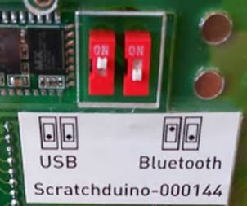
Рис. 34. Два режима работы ScratchDuino.Робоплатформы.

- Выясните COM-порт, на который установлен Arduino UNO (см. раздел «Установка программного обеспечения ScratchDuino.Робоплатформы» данного Руководства).
- Запустите приложение  (рис. 35).
ScratchDuino
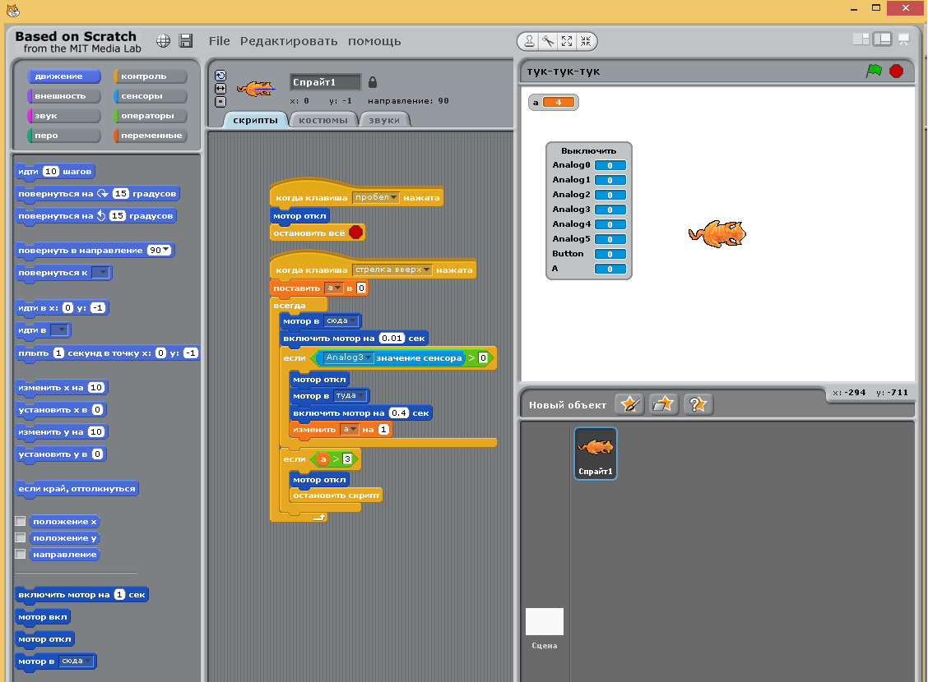
1
2
3
4
5
6
7
8
Рис. 35. Окно ScratchDuino:
1 — ScratchBoard — панель, где отражаются значения датчиков;
2 — группы команд; 3 — зона написания скриптов;
4 — команды из группы Движение;
5 — Виртуальный исполнитель (спрайт);
6 — фон текущей сцены (белый прямоугольник);
7 — зона спрайтов; 8 — зона сцены.

- Выберите группу кнопок Сенсоры, а далее блок Сенсор (в самой нижней части), щёлкните на нём правой кнопкой мыши и в открывшемся меню выберите команду показать данные ScratchBoard (рис. 36).

Рис. 36. Контекстное меню при нажатии правой кнопкой мыши на блок Сенсор.
- Щёлкните правой кнопкой мыши по серому полю и выберите
Выбрать серийный/usb порт (рис. 37).

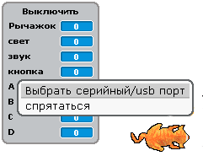
Рис. 37. Контекстное меню при нажатии правой кнопкой мыши на ScratchBoard.

- Установите один датчик (например, датчик света) на ScratchDuino.
Робоплатформу. Обратите внимание, что числовые значения на Scratch-Board поменялись. На рис. 38 видна связь «гнёзд» на платформе и значения переменных.

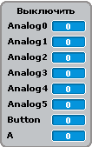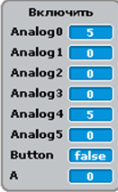
Рис. 38. Вид панели сенсоров ДО и ПОСЛЕ подключения двух датчиков и схема расположения датчиков.

Подготовка поля для творчества и турниров

ScratchDuino.Робоплатформа — динамичный Исполнитель. Для него важно создать условия, в которых можно наилучшим образом продемонстрировать свои возможности.
Рассмотрим варианты поля для ScratchDuino.Робоплатформы, учитывая линейные размеры ScratchDuino.Робоплатформы — 160×140 мм (рис. 39), дорожный просвет 4 мм и максимальный радиус разворота с установленными выносными датчиками (касания или линии) — 130 мм, а также необходимость свободного пространства 50 мм для манёвра.

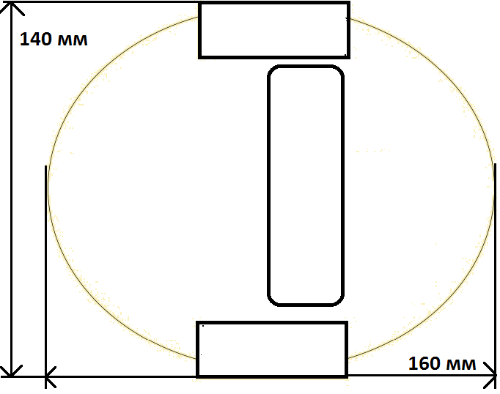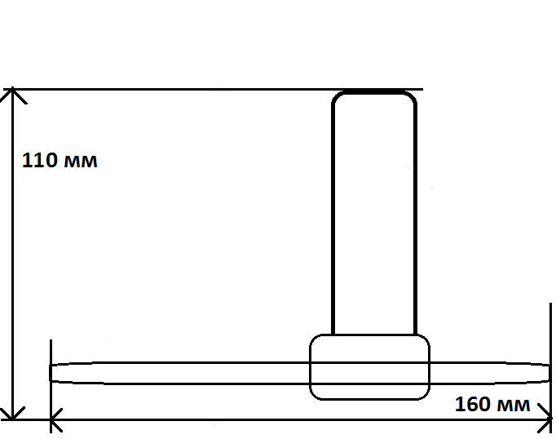
Рис. 39. Линейные размеры ScratchDuino.Робоплатформы
без учёта выносных датчиков.

- Тестирование ScratchDuino.Робоплатформы. Для этого достаточно ровной горизонтальной поверхности, площадью не меньше 300×300 мм. Стол, парта, свободный участок пола — вот первые полигоны для испытания ScratchDuino.Робоплатформы. Используйте простейшие ограждения, чтобы во время испытаний устройство не упало со стола.
- Соревнования и тренировки в номинации Траектория. Базовая секция поля для ScratchDuino.Робоплатформы представляет собой квадрат размером 300×300 мм. ScratchDuino.Робоплатформа может проходить базовые секции (рис. 40) с помощью датчика линии. Изменение ширины линии от 25 до 50 мм влияет на скорость прохождения трассы. В процессе разработки алгоритмов можно исследовать связь ширины линии и скорости движения робота. На турнирах принимается во внимание как факт прохождения всей трассы, так и время, затрачиваемое на путь. Варьировать сложность трассы можно комбинацией секцией. Для тренировок
достаточно распечатать эти секции на чёрно-белом принтере и склеить в нужной последовательности.

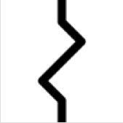  Секция «Кривая» |   Секция «Крутой поворот» |   Секция «Ответвление»
  Секция «Прямая» |   Секция «Гладкий поворот» |   Секция «Перекрёсток»
  Секция  «Инверсная прямая» |   Секция «Инверсный  гладкий поворот» |   Секция «Инверсный  перекрёсток»
Рис. 40. Базовые секции поля.

- Соревнования и тренировки в номинации Лабиринт происходят на поле с перегородками. Размер базовой секции лабиринта 300×300мм, высота — от 100 мм и выше.

СТАРТ |  |  | ФИНИШ

Рис. 41. Простейший лабиринт для ScratchDuino.Робоплатформы, 1200×600×130 мм.
ИК-глаз позволяет ScratchDuino.Робоплатформе проходить простой лабиринт, изготовить который можно из легких и прочных материалов: пенопласт, пеноплекс. Схема лабиринта приведена на рис. 41.
Поле является визитной карточкой соревнований роботов: его общая конфигурация сохраняется годами, меняются лишь отдельные детали. ScratchDuino.Робоплатформа помогает подготовиться к более сложным соревнованиям в категориях Лабиринт и Траектория.
- Помимо турниров, для ScratchDuino.Робоплатформы можно создавать поля для реализации творческих проектов. В этом случае размеры и форму поля ограничивает только фантазия авторов. Например, на рис. 42 виден фрагмент трассы необычной формы для творческого проекта «Каньон». По замыслу авторов проекта, на ScratchDuino.Робоплатформу будет установлена видеокамера для съемки фильма, где главный Герой преодолевает ущелье, полное опасностей.

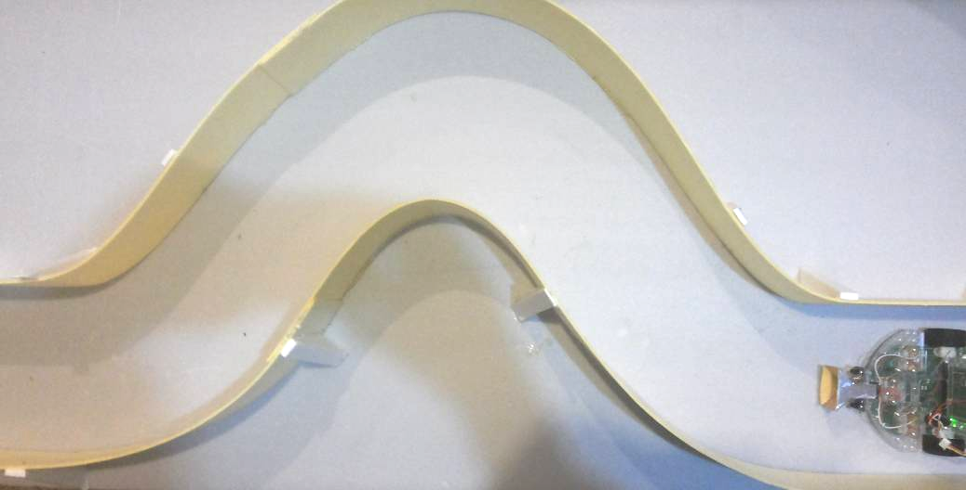
Рис. 42. Трасса для творческого проекта «Каньон».

Тестирование и калибровка датчиков

Для разработки проектов, модификации имеющихся и создания новых датчиков важно изучить датчики, входящие в комплект ScratchDuino.
Робоплатформы. Несмотря на стандартную комплектацию, датчики в каждой ScratchDuino.Робоплатформе имеют свои диапазоны чувствительности.
Подключите по очереди на ScratchDuino.Робоплатформу датчики из набора, проводя согласно описанным ниже рекомендациям замеры их показаний, и заполните таблицу 1:
- Постройте перед ScratchDuino.Робоплатформой препятствия в виде П-образного тупика на расстоянии до 20 см для инфракрасного (далее — ИК) глаза. Изучите связь показаний переменных analog0, analog3, analog4 на ScratchBoard с расстоянием до преграды.
- Установите ScratchDuino.Робоплатформу с размещенным на ней датчиком линии последовательно в три разных положения: над белой и чёрной поверхностями, а также над краем стола. Убедитесь, что значения имеют существенную разницу, например, 3 и 23.
- Освещайте датчик разными источниками света. Имитируйте ночь, сумерки, полдень. Определите его диапазон, занесите данные в таблицу 1. Повторите исследования со вторым датчиком. Их диапазоны могут различаться.
- Нажмите на кнопку датчика касания. Убедитесь, что переменная имеет только два значения — 0 и 100.
Таблица 1. Примеры значений датчиков и кнопок ScratchDuino.Робоплатформа.
Название датчиков | Минимальное значение | Максимальное значение
Инфракрасный глаз. Зоны: слева, прямо, справа | 21 | 96
Оптический датчик (датчик линии 1) | 3 | 20
Оптический датчик (датчик линии 2) | 3 | 21
Фоторезистор (датчик света 1) | 6 | 56
Фоторезистор (датчик света 2) | 61 | 95
Концевой выключатель (датчик касания) (оба датчика) | 0 | 100

ИК-глаз служит для обнаружения препятствий на расстоянии до 20 см. Плату ИК-глаза можно условно разделить на три части (рис. 43):
— центральная часть отвечает за обнаружение препятствия прямо перед ScratchDuino.Робоплатформой;
— левая и правая части (каждая содержит по два фототранзистора и по одному светодиоду) — за препятствия слева и справа соответственно.

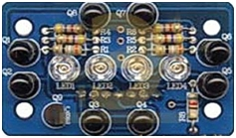
Рис. 43. Три зоны обнаружения препятствий ИК-глазом.

Движение ScratchDuino.Робоплатформы обеспечивают (рис. 44):
- два редукторных мотора с резиновыми колёсами;
- две шаровые опоры, закрепленные спереди и сзади платформы.

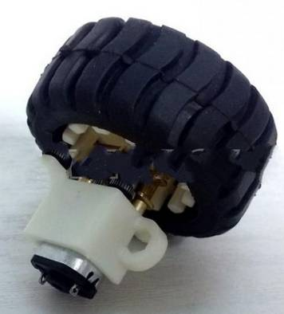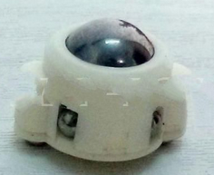

Рис. 44. Устройства движения: редукторный мотор с колёсами
и шаровая опора.

Все значения сенсоров (кроме датчика касания) зависят от освещённости помещения и расположения источников освещения.
Следует учитывать, что напряжение для ScratchDuino.Робоплатформы по USB составляет ̴5 В. Этого достаточно для работы, но скорость движения будет невелика. Повысить напряжение может дополнительный источник питания: батарейка «Крона», или 4 пальчиковые батарейки, или аккумуляторы. В комплект входят два готовых устройства для подключения дополнительного питания. Эти устройства могут быть использованы при USB-соединении для увеличения напряжения. Для Bluetooth-соединения источник питания просто необходим, т.к. без подключения батареек Scratch-Duino.Робоплатформа не сможет двигаться. При увеличении напряжения ScratchDuino.Робоплатформа двигается с большей скоростью.

Важно знать, что алгоритм, составленный для USB-соединения ( ̴5 В), может иметь погрешности (или не работать) при подключении Scratch-Duino.Робоплатформы к дополнительному источнику питания, а также при bluetooth-соединении.

Подключение датчиков

В ScratchDuino.Робоплатформе все датчики крепятся на неодимовых магнитах. Для датчиков есть универсальные гнёзда, которые позволяют закрепить датчики в любое свободное из пяти мест платформы (рис. 38). Это значительно упрощает начало работы. Датчики касания и линии вынесены за счёт конструктивных особенностей и при установке выступают на 4 см за пределы ScratchDuino.Робоплатформы. При заполнении таблицы 1 могут возникнуть ситуации, представленные в таблице 2.
Таблица 2. Тестирование датчиков ScratchDuino.Робоплатформы
Ситуация | Вероятные причины
Датчик не передаёт значения  на ScratchBoard как должно быть на рис. 38 | Проверьте контакт датчика с платформой. Убедитесь, что у датчика три «ножки» и случайно не «примагнитилась» четвёртая лишняя «ножка», которая идёт в наборе для создания и присоединения новых датчиков.  Зачистите контакты. У новых устройств эта проблема не возникает, но со временем контакты загрязняются и окисляются.  Возможно, в момент подключения все пять гнёзд  были заняты датчиками, и при считывании большого количества данных произошел конфликт. Уберите все датчики, отсоедините порт (правой кнопкой мыши ScratchBoard), снова присоедините порт, устанавливайте последовательно все необходимые датчики.
Одинаковые датчики показывают разные значения | Проведите измерения диапазона чувствительности каждого датчика отдельно и запишите в таблицу 1. При составлении скриптов учитывайте особенности вашей модели.
При крутящихся колёсах ScratchDuino.  Робоплатформа не двигается | У новой модели таких проблем не возникает, но если в процессе эксплуатации нагружать ScratchDuino.Ро-боплатформу, то изгиб деталей приводит к нарушению сцепления колес с поверхностью. Дорожный просвет составляет всего 4 мм, поэтому не рекомендуется оказывать давление на платформу сверху.
Одно колесо вра-щается быстрее | Редукторный мотор+колесо+якорь — это автономный по креплению и питанию модуль, а каждое колесо следует рассматривать как независимое устройство. Дефект одного из колёс может возникнуть в процессе эксплуатации как результат механических нагрузок. Следует избегать ручного прокручивания колёс.
Батарейка быстро разрядилась | Следует отсоединять дополнительное питание, если вы не управляете ScratchDuino.Робоплатформой.  Даже если устройство не эксплуатируется, но источник питания подключен, происходит разрядка батареек.
ИК-глаз дает сбивчивые показания. Нельзя установить чёткую закономерность. | Если вы установите отражатели по линиям, показанным на рис. 43, то качество показаний возрастёт. Отражатель изготавливается из плотного картона, обклеенного металлизированным скотчем, который, подобно зеркалу, отражает ИК-лучи только в своей зоне. Простое приспособление позволяет составлять творческие проекты по прохождению лабиринтов (см. подробней в параграфе об ИК-глазе).

Обо всех возникающих проблемах пишите в Группе ScratchDuino на Google+ — https://goo.gl/uVRm6D. Используйте потенциал сетевого
сообщества!

Основные понятия ScratchDuino

Scratch — компьютерная модель реального мира. Окно программы с элементами интерфейса показано на рис. 35.
Мир Scratch состоит из множества объектов (лат. objectum — предмет), обитающих в общем пространстве. Объекты — это всё, что существует в природе: люди, животные, ветер, снег, дерево, солнце, буквы, мороженое, конфеты и т.д., а в том числе и ScratchDuino.Робоплатформа.
Объекты могут быть Исполнителями алгоритмов.
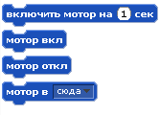
Алгоритм — это точное предписание, которое определяет действия Исполнителя, ведущие от начальных данных (например, взятых с датчиков Scratch-Duino.Робоплатформа) к требуемому результату. Разработка алгоритма — это творческий процесс. Алгоритм может быть представлен в виде скрипта.
Рис. 45. Четыре
дополнительных
команды в группе движения е с я производится запрос кода,для ScratchDuino.Робо-
платформы.
Скрипты в Scratch и в ScratchDuinoRobot составляются из готовых блоков-команд, похожих на блоки конструктора Лего. Синтаксис Scratch интуитивно понятен. Скрипт — это несколько соединённых блоков. Сами блоки и их порядок очень важен, так как они определяют, что будет делать Исполнитель.

В Scratch Исполнители изображаются спрайтами (англ. Sprite — вымышленный герой, эльф), а пространство, где происходят события — Сценой. Сцена тоже может быть Исполнителем. Описание сюжетов в Scratch основано на использовании алгоритмов.
В ScratchDuino полностью сохраняются возможности Scratch и добавляется новый тип Исполнителя — ScratchDuino.Робоплатформа, который действует на Поле (см. раздел «Подготовка поля для творчества и турниров»).

В ScratchDuino для ScratchDuino.Робоплатформа добавлены четыре
команды, которые только она может выполнять (рис. 45).

Особенность выполнения команды Мотор в заключается во включении роторных моторов:

Сюда — оба колеса включаются на вращение вперёд.
Туда — оба колеса включаются на вращение назад.
Влево и Вправо — одно колесо (левое или правое) включается на вращение вперёд.

Включить направление мотора недостаточно! После команды Мотор в обязательно следует команда включить мотор на _ сек. Секунды можно указывать как в целых, так и в дробных значениях.
Спрайты, созданные пользователями, загруженные или найденные в биб-лиотеке спрайтов, являются Исполнителями, которые выполняют действия в проекте. Во многих проектах есть как минимум один спрайт, который, в отличие от сцены, может передвигаться по экрану проекта.
Помимо выполнения команд, спрайт может менять свой костюм. Менять вид спрайта можно напрямую или с помощью команд в области редактирования скриптов. Для смены костюма следует перейти во вкладку Костюмы, которая находится рядом с вкладками Скрипты и Звуки. Во вкладке Костюмы находится весь список костюмов, которые можно редактировать, импортировать из библиотеки спрайтов или с компьютера. Можно создать новый костюм.
Сцена содержит набор изображений, на фоне которых действуют спрайты. При включении программы автоматически создается фон1: это белый прямоугольник, имеющий 480 точек по ширине и 360 точек по высоте. В компьютерной графике минимальную точку изображения и экрана называют «пиксель». Для Робоплатформы вместо Сцены нужно строить поле в реальном мире.
Система команд спрайтов состоит из 125 команд, сцены — из 85.
Для ScratchDuino.Робоплатформы авторы создали 4 дополнительные
команды в группе движения (рис. 45). Этот набор позволяет им выполнять множество разнообразных алгоритмов. Все команды в ScratchDuino находятся в левом окне программы и объединены в 8 групп, визуально выделенных разными цветами: движение (с 4 дополнительными командами), внешность, звук, перо, контроль, сенсоры, операторы, переменные. Выделенные группы команд используются как для исполнителей Scratch, так и для ScratchDuino.Робоплатформы.
Проекты в ScratchDuino состоят из нескольких скриптов для разных исполнителей (рис. 46).

ПРОЕКТ в ScratchDuinoRobot
ScratchDuino.Робоплатформа
Спрайт …

- Скрипт 1
- Скрипт …
- Скрипт 2 (стоп)

- Скрипт 1
- Скрипт 2
- Скрипт …

- Костюм 1
- Костюм 2
- Костюм ...
Сцена
Поле, на котором
действует
ScratchDuino.
Робоплатформа

Рис. 46. Структура проекта в ScratchDuino.
Выделена обязательная часть.
Остальное зависит от авторского замысла.

Для описания проектов в ScratchDuino будем использовать следующий план:
- тема проекта;
- описание проекта;
- поле проекта;
- описание требований к выполнению проекта;
- описание хода выполнения проекта и/или пояснения к скрипту;
- рисунок скрипта.

Основные типы алгоритмов ScratchDuino

По структуре выполнения алгоритмы делятся на три вида: линейные, ветвящиеся и циклические. Рассмотрим ниже каждый из них.

Линейный алгоритм — это алгоритм, в котором все действия выполняются последовательно друг за другом и только один раз. Схема представляет собой последовательность блоков, которые располагаются сверху вниз в порядке их выполнения.


В ScratchDuino виртуальный исполнитель Котёнок одну и ту же команду исполняет одинаково. Например, команда всегда приведёт к тому, что Котёнок повернётся по часовой стрелке направо, как показано на рисунке справа.
ScratchDuino.Робоплатформа повернётся на 90° вправо в зависимости от:
- подаваемого питания на моторы-роторы;
- качества bluetooth-соединения;
- исправности моторов;
- указанного времени работы мотора.

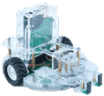
Тема проекта: «Управление стрелками».

Описание проекта: продемонстрировать движение робота, скорость движения и маневренность в поворотах.
Поле проекта: секция «Крутой поворот» (из набора секций на рис. 40).
Условия выполнения проекта:
- исполнитель — ScratchDuino.Робоплатформа;
- управление исполнителем — движение влево, вправо, вперёд (мотор сюда), назад (мотор туда) осуществляется с клавиатуры с помощью стрелок «влево», «вправо», «вверх», «вниз».
- определить: сколько времени должен работать мотор при разных способах подключения (через USB и Bluetooth) и разном напряжении (от 5 до 9 В ), чтобы робот повернулся на 90° вправо (на прямой угол);
- остановка скрипта и отключение мотора происходит нажатием на клавиатуре клавиши пробела.
Выполнение проекта
- Выполните все шаги из раздела «Подключение» для подключения по USB.
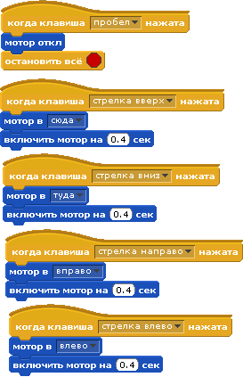
- Используйте четыре команды ScratchDuino.Робоплатформы, которые показаны на рис. 45.
Рис. 47. Линейный алгоритм. Скрипты управления ScratchDuino.Робоплатформы с клавиатуры.
- Составьте пять скриптов, как показано на рис. 52. Каждый из приведённых скриптов запускается по своей команде. Запуск каждого скрипта обеспечивает блок , который содержит условие старта.
- Проведите тестовый запуск Scratch-Duino.Робоплатформы. Убедитесь, что управление с клавиатуры выполняется корректно.
- Проведите серию испытаний на поле, состоящем из одной базовой секции «Крутой поворот». Изменяйте время работы мотора, как показано в таблице 3. Занесите результаты в свою таблицу.
- Сохраните скрипт в ScratchDuino-Robot, выбрав в главном меню команду File → Сохранить как → папка Scratch Projects → имя файла.
- Отключите ScratchDuino.Робоплатформу от порта. Для этого щёлк-ните правой кнопкой мыши на панели ScratchBoard. Выберите команду отключения порта. Удалите шнур из картриджа Arduino UNO или из разъёма USB на компьютере.
- Установите bluetooth-адаптер (рис. 14).
- Присоедините к картриджу Arduino UNO источник питания с исполь-зованием блока для подключения пальчиковых батареек.
- Подключите bluetooth (см. раздел «Установка программного обеспечения ScratchDuino.Робоплатформы» данного Руководства). Пароль при подключении — 1234.
- Выясните в Диспетчере устройств порт установки Bluetooth (рис. 18). Выполните все шаги из раздела «Подключение», установив джамперы в положение подключение через Bluetooth.
- Откройте ранее сохраненный скрипт File → Открыть → папка Scratch Projects → имя файла. Проведите тестовый запуск ScratchDuino.
Робоплатформы. Убедитесь, что управление с клавиатуры через Bluetooth выполняется корректно.
- Проведите серию испытаний на поле, состоящем из одной базовой секции «Крутой поворот», изменяя время работы мотора, как показано в таблице 3. Занесите результаты в свою таблицу.
Таблица 3. Связь времени работы мотора ScratchDuino.Робоплатформы и угла поворота
Время (в секундах), указанное в блоке Мотор в Вправо | При подключении  по USB (5 В) |  | При подключении  через Bluetooth (7,6 В)
Время (в секундах), указанное в блоке Мотор в Вправо | Количество нажатий стрелки «вправо» | Величина угла поворота, градусы | Количество нажатий стрелки «вправо» | Величина угла поворота, градусы
0,1 | 15 | 6 | 5 | 20
0,5 | 4 | 43 | 2 | 110
0,9 |  |  | 1 | 90
1 | 2 | 45
2 | 1 | 90
Вывод: Если ScratchDuino.Робоплатформа (модель 000242) подключена к компьютеру через USB, то для поворота вправо на 90° нужно включить мотор на 2 секунды. Если та же модель подключена к компьютеру через Bluetooth и имеет источник питания с напряжением 7,6 В, то для поворота на 90° нужно включить мотор на 0,9 секунды.

Увеличение напряжения источника питания приводит к значительному увеличению скорости вращения мотора-ротора. Успех выступления на соревнованиях зависит как от качества составленного скрипта, так и от технической готовности Исполнителя.

Алгоритмы циклической структуры. Цикл — последовательность команд, которая повторяется до тех пор, пока не будет выполнено заданное условие. Циклическое описание многократно повторяемых процессов значительно снижает трудоёмкость написания программ. В ScratchDuino есть блоки для 4-х видов циклов: безусловный, со счётчиком, с пред-условием и с пост-условием (рис. 48).

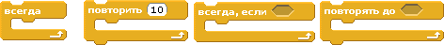
Рис. 48. Операторы цикла в ScratchDuino.

Тема проекта: «Объезд предмета».
Описание проекта: продемонстрировать движение ScratchDuino.Робоплатформы, объезжающей предмет. Провести исследование взаимосвязи времени работы мотора и преодолеваемого расстояния. Использовать виртуального исполнителя для озвучивания действий ScratchDuino.Робоплатформы.
Поле проекта: произвольная ровная поверхность 500×500 мм, в центре которой расположен предмет (размером 120×120 мм), который нужно объехать.
Условия выполнения проекта:
- исполнители: ScratchDuino.Робоплатформа и виртуальный исполнитель, который будет издавать звук собачьего лая;
- исполнение скрипта начинается нажатием на клавиатуре клавиши «вверх»;
- объехав вокруг предмета, ScratchDuino.Робоплатформа должна сама остановиться в точке старта (примерное положение);
- при каждом изменении направления движения ScratchDuino.
Робоплатформы виртуальный исполнитель должен лаять;
- остановка скрипта и отключение мотора происходит нажатием на клавиатуре клавиши «пробел».
Выполнение проекта
- Выполните все шаги из раздела «Подключение» для подключения через USB.
- Используйте рис. 49, чтобы собрать скрипт.

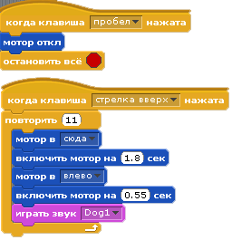
Рис. 49. Циклический алгоритм.

- Легко заметить, что объезд вокруг предмета — это многократное повторение одного и того же набора команд: мотор сюда, включить мотор на __ секунды, мотор влево, включить мотор на __ секунды, издать звук «Гав».
- Подберите методом проб время (в секундах), за которое испол-нитель проезжает одну сторону многоугольника, если подключение к компьютеру осуществляется через USB.
- Сохраните файл проекта.

Чтобы подключить звуковой эффект, нужно до составления скрипта на вкладке Звук выбрать кнопку Импортировать и в папке Animal выбрать звук Dog1. Затем в группе Звук выбрать блок «играть звук». В рас-крывающемся списке отображаются только загруженные звуки (вкладка Звук). На самой ScratchDuino.Робоплатформе нет колонок, поэтому команду «играть звук» выполняет виртуальный исполнитель.

Совместная работа датчиков и мотора

Датчик касания

Продолжаем обзор видов алгоритмов и начинаем изучение датчиков.
Алгоритмы ветвления. Ветвящийся или разветвляющийся алгоритм — это алгоритм, в котором имеется несколько альтернативных ветвей действий. Выбор называют простым, когда есть только два варианта, и сложным, когда вариантов больше двух (рис. 50).
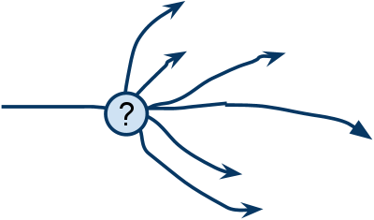
Рис. 50. Сложный выбор.
Момент выбора называется точкой ветвления. Ветвление — одна из трёх (наряду с линейным выполнением команд и циклом) базовых конструкций алгоритмов. Все языки программирования имеют специальные операторы (команды) ветвления (условные операторы) прогpaммы в зависимости от тoгo, выполнено указанное условие или нет. В ScratchDuino в группе
Контроль имеются 3 условных оператора: полное и неполное ветвление
и пауза (рис. 51).
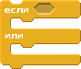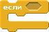
Рис. 51. Условные операторы в ScratchDuino.

Тема проекта: «Объезд предмета».
Описание проекта: ScratchDuino.Робоплатформа, как и в предыдущем проекте, объезжает предмет. Движение начинается при нажатой кнопке (датчик касания). Кнопку нажимает человек как команду «старт».
Поле проекта: произвольная ровная поверхность 500×500 мм, в центре которой расположен предмет (размером 120×120 мм), который нужно объехать.
Условия выполнения проекта:
- исполнители: ScratchDuino.Робоплатформа и виртуальный исполнитель, который будет издавать звук собачьего лая;
- исполнение скрипта начинается нажатием на клавиатуре клавиши «вверх»;
- движение начинается нажатием на кнопку датчика касания;
- объехав вокруг предмета, ScratchDuino.Робоплатформа должна сама остановиться в точке старта (примерное положение);
- при каждом изменении направления движения ScratchDuino.
Робоплатформы виртуальный исполнитель должен лаять;
- остановка скрипта и отключение мотора происходит нажатием на клавиатуре клавиши пробела.
Выполнение проекта
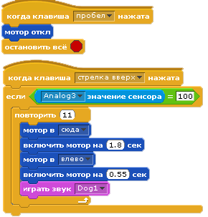
- Выполните все шаги из раздела «Подключение» для подключения по USB.
Рис. 52. Алгоритм с использованием
ветвления.
- Используйте рис. 52, чтобы модифицировать скрипт.
- Как видно, в уже готовый скрипт было добавлено неполное ветвление , в условие проверки которого было введено значение датчика касания. Данные поступают из под-ключенной ScratchDuino.Робоплат-формы. Согласно указанному условию, скрипт будет выполняться при нажатой кнопке датчика.
- Проведите тестирование скрипта.
- Сохраните файл проекта.
Порядок «сборки» блока проверки условия
На рис. 52 виден конечный результат блока проверки условия. Его «сборка» происходит следующим образом: «перетягиваем» последовательно блоки неполного ветвления (группа Контроль); логического выражения (группа Операторы); значения сенсора (группа Сенсоры) (рис. 53).

→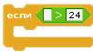 → 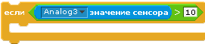
Рис. 53. Порядок «сборки» блока проверки условия.

Числовое значение можно менять в поле редактирования. Знак неравенства можно менять, нажав правую кнопку мыши при наведении на него.

Приём редактирования скрипта
Если нужно удалить блок из готового скрипта, используется правило «Отделяем снизу». Например, для удаления из скрипта (рис. 54) одного блока (выделен стрелкой) необходимо:
1) «оторвать» часть, расположенную ниже;
2) «оторвать» тем же приёмом лишний блок;
3) вернуть «оторванную» часть на место снизу.

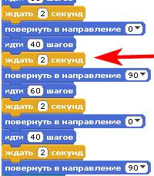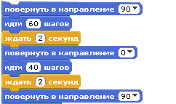
Рис. 54. Порядок удаления блока из скрипта.

Датчик линии

ScratchDuino.Робоплатформа с использованием одного или нескольких датчиков линии позволяет проходить трассы сложной конфигурации. Прежде чем разрабатывать проекты по прохождению траекторий, собранных из базовых элементов (рис. 40), рассмотрим применение датчика линии в простом проекте «Край стола».

Тема проекта: «Край стола».
Описание проекта: продемонстрировать движение ScratchDuino.Робоплатформы, которая обнаруживает с по-мощью датчика линии край стола (парты) и отъезжает на безопасное расстояние. Провести исследование и выяснить, на какой максимальной скорости ScratchDuino.Робоплатформа может подъехать к краю стола, чтобы успеть остановиться, используя только показания датчика.
Поле проекта: произвольная ровная поверхность с краем (стол, парта, большая книга и т.д.)
Условия выполнения проекта:
- исполнители: ScratchDuino.Робоплатформа и виртуальный исполнитель, который будет издавать звук «компьютерный бип»;
- датчик линии устанавливается на ScratchDuino.Робоплатформу в центральное гнездо, что соответствует значению переменной Analog3;
- исполнение скрипта начинается нажатием на клавиатуре клавиши «вверх»;
- обнаружив край стола, ScratchDuino.Робоплатформа останавливается и движется назад 1 секунду;
- после остановки раздается звук передаваемого сигнала «компьютерный бип»;
- меняя значение времени работы мотора, определите, какое максимальное время может работать мотор между проверками значения датчика линии, чтобы двигаться как можно быстрее, но не упасть со стола.
Выполнение проекта
- Выполните все шаги из раздела «Подключение» для подключения через USB.
- Используем бесконечный цикл 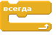, чтобы поставить робота на любое расстояние от края. Мотор включается на десятую долю секунды, и происходит проверка датчика. За такое короткое время робот проезжает меньше 1 см, поэтому риск упасть со стола исключён.

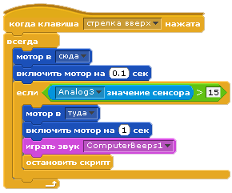
Рис. 55. Скрипт проекта «Край стола».

- Проведите тестирование скрипта.
- Проведите исследование.
- Сохраните файл проекта.

Датчик света

Тема проекта: «Ночная работа».
Описание проекта: продемонстрировать движение ScratchDuino.Робоплатформы, которая обнаруживает с по-мощью датчика яркий источник света и двигается к нему до касания с вертикальной поверхностью, отъезжает на 2 секунды и стоит в режиме ожидания, пока источник света не погаснет. Когда загорается другой яркий источник света в зоне видимости (ScratchDuino.Робоплат-форма в сумерках «видит» яркий источник света на 360°), ScratchDuino.
Робоплатформа снова едет на свет. Так несколько раз, пока не будет остановлен скрипт.
Поле проекта: произвольная ровная поверхность 600×300 мм, два ярких источника света, расположенных по диагонали указанного прямоуголь-ника. Можно использовать один источник яркого света и переносить его с места на место.
Условия выполнения проекта:
- исполнитель — ScratchDuino.Робоплатформа;
- датчики света должны быть установлены на ScratchDuino.Робо-платформе в левое и правое гнёзда, что соответствует значениям переменных Analog0 и Analog4; в центральное гнездо установлен датчик касания, что соответствует значению переменной Analog3;
- исполнение скрипта начинается нажатием на клавиатуре клавиши «вверх»;
- обнаружив яркий источник света, исполнитель начинает поворачиваться в его сторону. Определив направление, исполнитель двигается к источнику света;
- как только датчик касания сталкивается с препятствием, исполнитель останавливается и движется назад 2 секунды;
- пока свет горит, исполнитель стоит на месте;
- если свет гаснет, исполнитель начинает «искать» другой яркий источник света;
- остановка скрипта и отключение мотора происходит нажатием на клавиатуре клавиши пробела.
Выполнение проекта
- Выполните все шаги из раздела «Подключение» для подключения через USB.
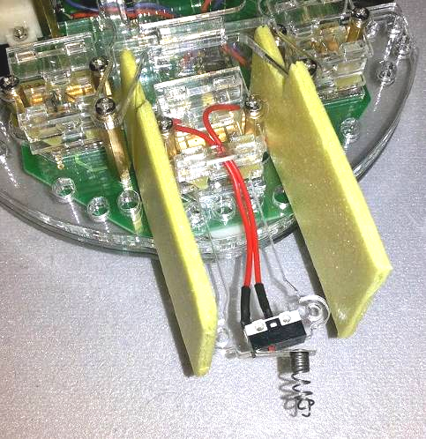
- Тестирование датчиков света (Таблица 1) позволило выяснить, что диапазоны их сильно отличаются, поэтому в проверку условия введен выравнивающий коэффициент 1, 27.
Рис. 56. Модификации датчика касания и шоры на датчики света.
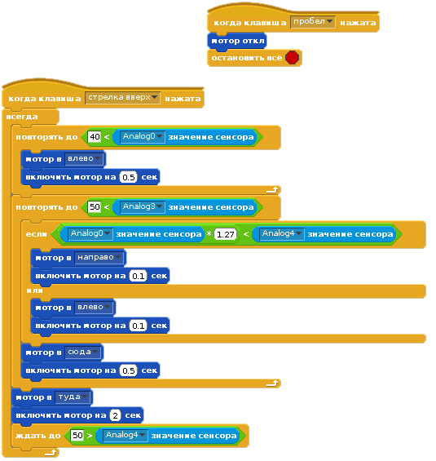
- Для более точного определения направления на источник света в кон-струкцию ScratchDuino.Робоплатформа внесена незначительная модификация: между датчиками установлены «шоры» — две картонки размером 70×35 мм, размещённые слева и справа от датчика касания, т.е. между ним и датчиками света (рис. 56).
- Для увеличения угла касания на пластинку датчика прикреплена маленькая пружинка — «бампер». Это полезная модификация датчика касания. Робот подъезжает к источнику света под небольшим углом. Датчик касания срабатывает только при касании под 90°.
- С учётом этих простых модификаций, исполнитель решает довольно сложную задачу. Скрипт — на рис. 57.

Рис. 57. Скрипт проекта
«Ночная работа».

Датчик ИК-глаз

Тема проекта: «Арена».
Описание проекта: продемонстрировать движение ScratchDuino.Робоплатформы, обнаруживающей с помощью ИК-глаза препятствие и проезжающей вдоль него.
Поле проекта: для этого проекта было построено поле в форме полого цилиндра с высотой стенок 100 мм.
Условия выполнения проекта:
- исполнитель — ScratchDuino.Робоплатформа;
- датчики ИК-глаза должны быть установлены на ScratchDuino.Робо-платформе в левое, правое и центральное гнёзда, что соответствует значениям переменных Analog0, Analog4 и Analog3;
- исполнение скрипта начинается нажатием на клавиатуре клавиши «вверх»;
- остановка скрипта и отключение мотора происходит нажатием на клавиатуре клавиши пробела;
- исполнитель объезжает арену по кругу.
Выполнение проекта

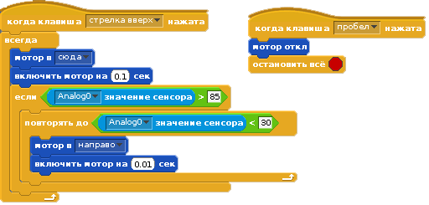
Рис. 58. Скрипт проекта «Арена».

Развиваем сообщество единомышленников

Каждый счастливый обладатель конструкторов проекта ScratchDuino, будь то педагог или родители, спустя какое-то время испытывают легкое разочарование: а что дальше? Как правило, свои идеи создания новых проектов быстро заканчиваются. Однако если есть место, где можно показать свои проекты, получить на них отзыв, посмотреть готовые проекты других коллег, то творческие идеи получают новый импульс. Для этого и создаются сетевые сообщества, больше напоминающие клубы единомышленников, где нет различий по возрасту и уровню подготовки. В проекте ScratchDuino местом такого общения является wiki-портал wiki.scratchduino.ru. В этой главе будут рассмотрены рекомендации для новых участников этого сообщества.

Регистрация на wiki-портале проекта ScratchDuino
- Пройдём по адресу http://wiki.scratchduino.ru и найдём в правом верхнем углу ссылку «Представиться/зарегистрироваться» (рис. 59).

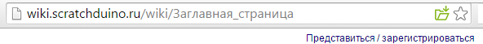
Рис. 59. Начало регистрации на портале http://wiki.scratchduino.ru.
- Откроется окно авторизации, в котором вы в дальнейшем будете вводить свои логин и пароль. В первый раз выбираем ссылку «Создать учётную запись» (рис. 60).
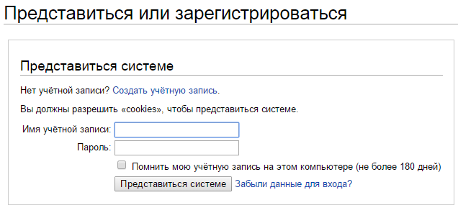
Рис. 60. Страница авторизации (она же позволяет перейти
на страницу создания учётной записи).
- Заполняем данные о себе. Обратите внимание, что имя учётной
записи будет вашей визитной карточкой на портале. Поэтому выбирайте вариант, по которому вас легко можно узнать. Например, если ваше имя Иванов Иван Иванович, то можно использовать такие варианты Имени учётной записи: Иванов Иван Иванович, Иванов Иван, Ivanov, Ivanov Ivan и т.д. Избегайте анонимных имён. Нажимаем кнопку «Создать учётную
запись».

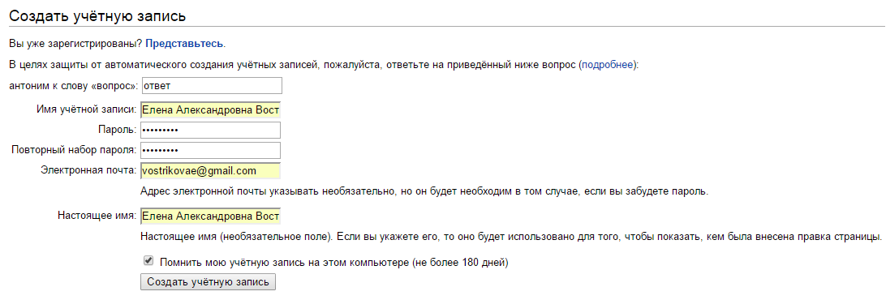
Рис. 61. Анкета создания учётной записи.

- Если все поля заполнены корректно, то появится примерно такая информация, как на рис. 62:

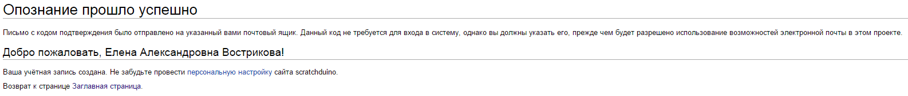
Рис. 62. Уведомление об успешном создании учётной записи.

- Проверьте входящие письма и убедитесь, что письмо не попало в спам. Ниже приведен примерный текст письма, который приходит на вашу почту. Щёлкните по ссылке в письме (рис. 63, 64).

Рис. 63. Тема письма в папке Входящие в вашем почтовом ящике.

Кто-то (возможно, вы) с IP-адресом 94.199.78.161 зарегистрировал
на сервере проекта scratchduino учётную запись «Елена Александровна Вострикова»,
указав этот адрес электронной почты.
Чтобы подтвердить, что эта учётная запись действительно
принадлежит вам и включить возможность отправки электронной почты
с сайта scratchduino, откройте приведённую ниже ссылку в браузере:
http://wiki.scratchduino.ru/wiki/Special:ConfirmEmail/bee4a6bfc7fd22952adf333dd5217556
Рис. 64. Текст письма в вашем почтовом ящике.

- Щёлкнув по ссылке в письме, вы перейдёте на сайт проекта и попадёте на страницу с надписью, показанной на рис. 65.

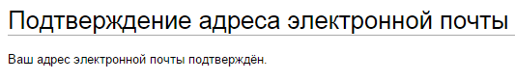
Рис. 65. Страница портала после подтверждения почтового ящика.

- Приступим к созданию личной странички, где вы сможете выкладывать свои творческие проекты для обмена и обсуждения. Многие участники Wiki-портала ScratchDuino никогда не встречались лично, поэтому
важно разместить на странице свою фотографию. Рекомендуется выбрать ту, на которой вы в хорошем настроении. Ведь создание проектов для роботов — это приятное занятие! Величина файла фотографии не должна превышать 2 МБ. Разрешённые типы файлов: png, gif, jpg, jpeg.

- Выберите в левом меню портала ссылку Загрузить файл. На открывшейся странице найдите и нажмите кнопку Выберите файл. На своем компьютере выберите фото. Выбранный вами файл будет отображаться на странице. Но он ещё не загружен! В нижней части страницы найдите кнопку Загрузить файл. Нажмите её.
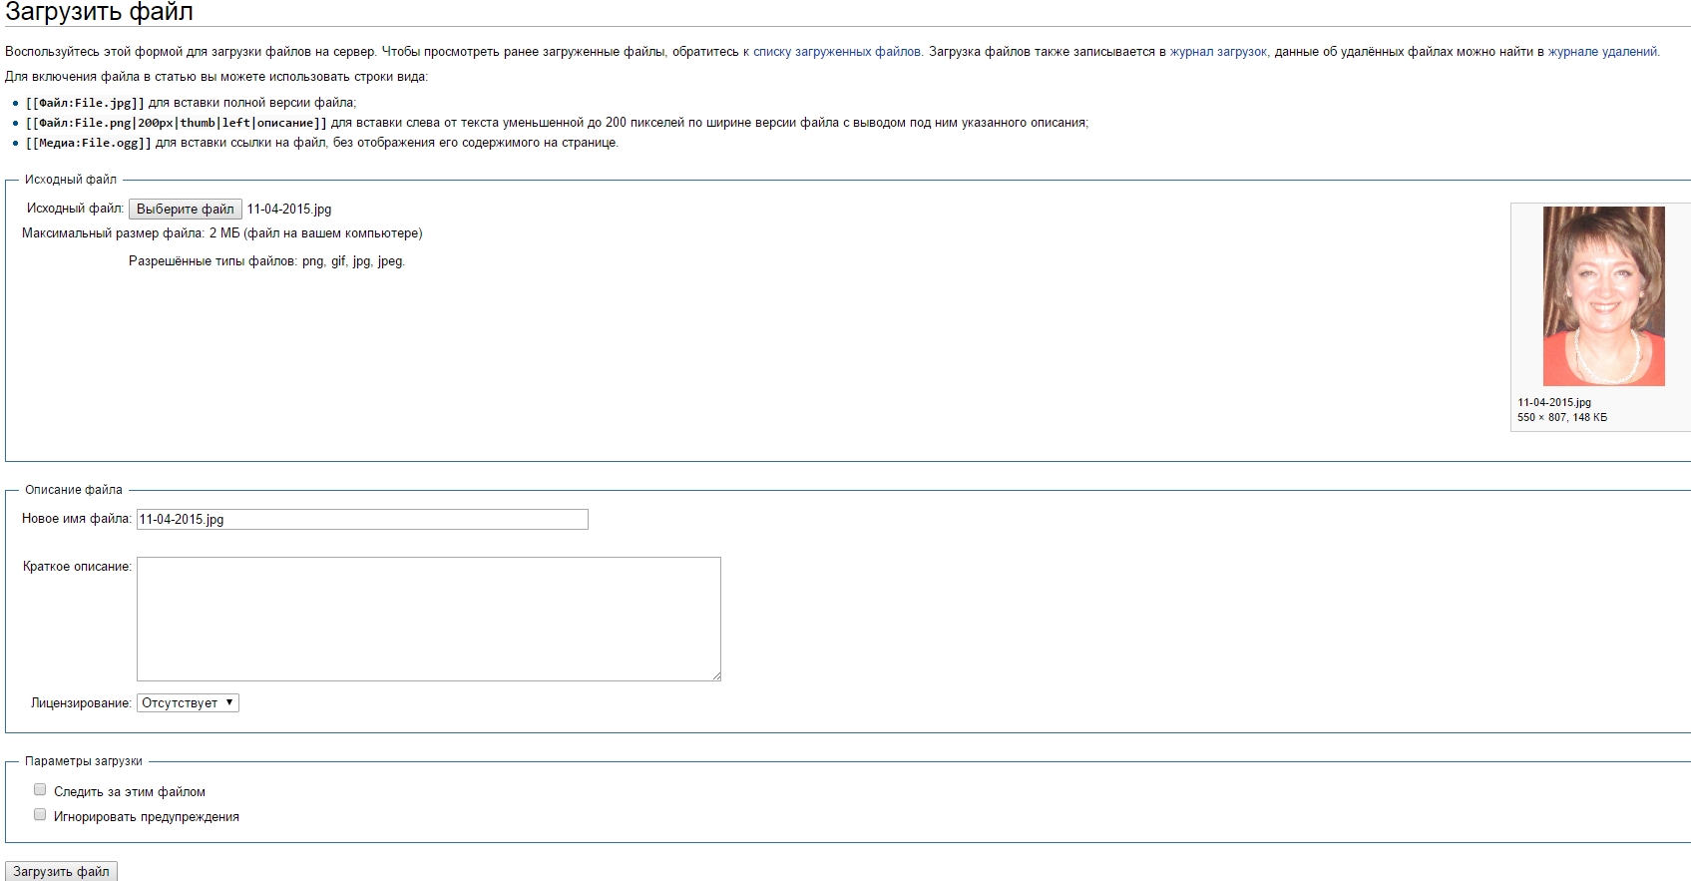
Рис. 66. Кнопки Выбрать файл и Загрузить файл.

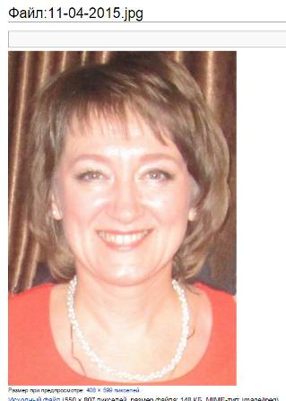
- В результате страница с загруженным файлом будет выглядеть, как показано на рис. 67. Скопируйте имя страницы. В данном примере это Файл:11-04-2015.jpg
Рис. 67. Имя страницы, где расположена Ваша фотография.
- Перейдём к непосредственному созданию страницы участника сообщества ScratchDuino на портале http://wiki.scratchduino.ru. Обратите внимание, что Имя вашей учётной записи выделено в верхней части страницы красным цветом (рис. 68). Это значит, что страница названа, но не создана! Щёлкнем по имени учётной записи.

Рис. 68. Ваша личная страница названа, но не создана.

- Вы перейдёте на страницу с сообщением, показанным на рис. 69.
Участник:Елена Александровна Вострикова
В настоящий момент текст на данной странице отсутствует. Вы можете найти упоминание данного названия в других статьях, найти соответствующие записи журналов или создать страницу с таким названием.
Рис. 69. Страница, где вам предлагают создать личную страницу.

Выберите ссылку на фразу «создать страницу с таким названием».

- Перед вами откроется окно текстового редактора.

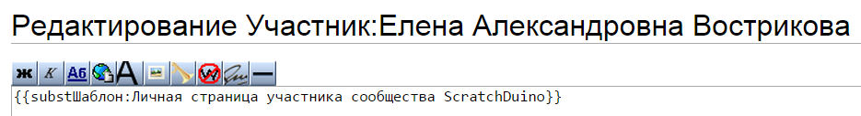
Рис. 70. Ваша страница в режиме редактирования.

Для участников сообщества создан шаблон личной страницы. Для создания страницы достаточно внимательно (без ошибок) напечатать фразу {{subst:Шаблон:Личная страница участника сообщества ScratchDuino}} и нажать кнопку Записать страницу. В результате будет создана ваша страничка с шаблонным содержанием (рис. 71).

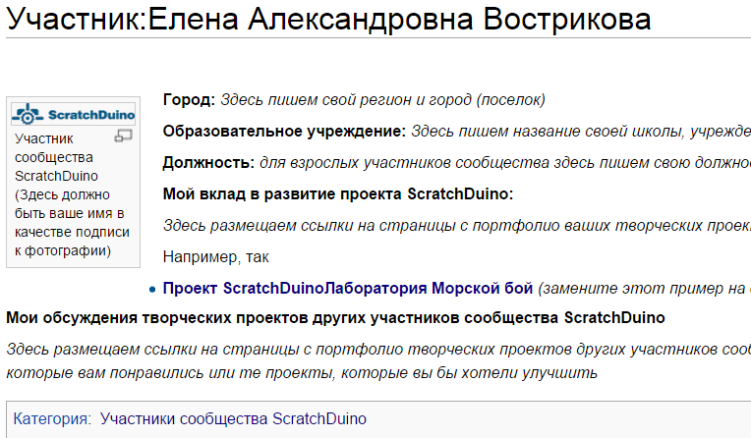
Рис. 71. Ваша страничка с шаблонным содержанием.
- Перейдите на вкладку Править. Заполните обязательные строчки Личной страницы участника сообщества ScratchDuino. Замените имя файла логотипа Logo-1024be1-300x54.png на имя файла вашей личной фотографии. Вместо фразы «Участник сообщества ScratchDuino» напишите свои Имя и Фамилию и т.д.
Например, так может быть заполнена личная страница в режиме Править:
[[Изображение:11-04-2015.jpg|thumb|100px|left|Вострикова Елена Александровна]]
'''Город:''' Новокузнецк
'''Образовательное учреждение:''' [http://ipknk.ru МАОУ ДПО Институт повышения квалификации Новокузнецк]
'''Должность:''' [https://sites.google.com/site/otdelrazvitiaobrazovania/ начальник отдела развития образования], [http://vostrikova.blogspot.com Мой блог]
'''Мой вклад в развитие проекта ScratchDuino:'''
*[https://goo.gl/Lbzskk Методические рекомендации для проведения мастер-класса]
*[[Проект ScratchDuino.Лаборатория Морской бой]]
'''Мои обсуждения творческих проектов других участников сообщества ScratchDuino'''
Пока не принимала участие в обсуждениях. Жду появления новых проектов.
[[Категория: Участники сообщества ScratchDuino]]
Нажмите кнопку Записать страницу.
В целях защиты система просит ввести кодовое слово (рис. 72). Введите слово и снова нажмите кнопку Записать страницу.

Рис. 72. Проверка, что с порталом работает человек.

После внесения изменений шаблонная страничка станет вашей!
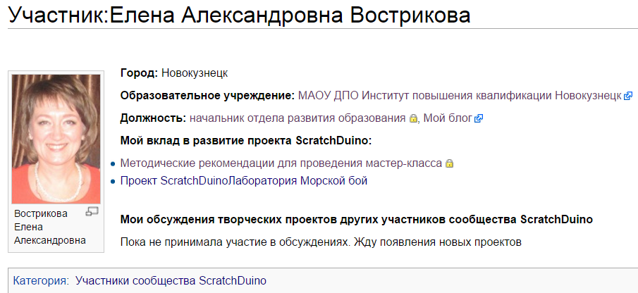
Рис. 73. Ваша страничка с заполненным содержанием.

Щёлкните по названию категории «Участники сообщества ScratchDuino», и вы перейдёте на страницу с именами всех, кто создал свои страницы и готовится (или уже готов) к размещению своих творческих проектов. Можете изучать страницы участников сообщества и принимать участие в обсуждении готовых творческих проектов.

Размещение фестивальной работы на wiki.scratchduino.ru

Если вы создали проект, который восхищает вас самих, и вы готовы поделиться им с единомышленниками, то отправляйте свою работу на ежегодный фестиваль по свободной робототехнике ScratchDuino.
На своей личной странице в режиме Править добавьте имя страницы, где будет размещён ваш проект. Для этого нужно написать строчку по следующим правилам:
- Начинаться имя страницы должно со слова Проект.
- После пробела указываете, в какой номинации создан ваш проект.
- Название вашего проекта должно быть оригинальным и не повторять названия других проектов. Для этого зайдите в [[Категория: Проекты]] и убедитесь, что ваше название не использовали другие.
Пример такой строчки приведен ниже.
*[[Проект ScratchDuinoРобоплатформа Чёрная линия]]
Нажмите кнопку Записать страницу!
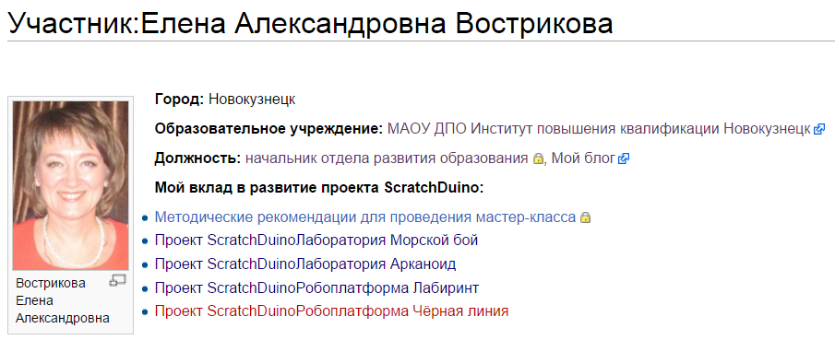
Рис. 74. Страница портфолио проекта названа, но ещё не создана.
Щёлкнем по новой ссылке и перейдём в режим редактирования новой страницы.
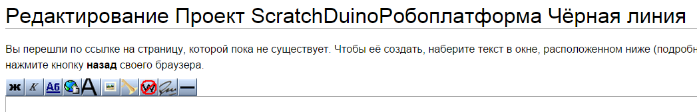
Рис. 75. Режим редактирования новой страницы.
Для участников фестиваля создан шаблон портфолио фестивального проекта. Для создания страницы достаточно внимательно (без ошибок) напечатать такую фразу {{subst:Шаблон:Описание фестивальной работы ScratchDuino 2016}} и нажать кнопку Записать страницу.
В результате будет развернуто портфолио фестивального проекта.

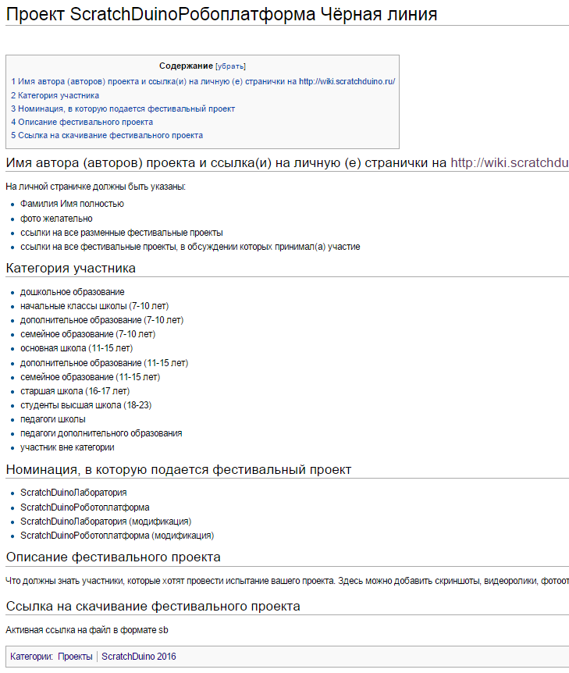
Рис. 76. Шаблонная страница портфолио фестивального проекта.
Далее важно заполнить все разделы портфолио. Ниже приведен текст заполненного портфолио в режиме редактирования страницы.
==Имя автора (авторов) проекта и ссылка(и) на личную (е) странички на http://wiki.scratchduino.ru/==
[[Участник:Елена Александровна Вострикова]]
==Категория участника==
участник вне категории
==Номинация, в которую подается фестивальный проект==
ScratchDuinoРоботоплатформа
==Описание фестивального проекта==
Продемонстрировать движение ScratchDuino.Робоплатформы, которая с помощью датчика, установленного в центральное гнездо (analog 3), обнаруживает чёрную линию и проезжает вдоль неё.
Поле проекта: для этого проекта было построено поле с использованием секций «Прямая» и «Гладкий поворот»
==Ссылка на скачивание фестивального проекта==
[https://goo.gl/GqWnOp Активная ссылка на файл в формате sb]
[[Категория: Проекты]]
[[Категория: ScratchDuino 2016]]

Нажмите кнопку Записать страницу!
Теперь ваш проект доступен всем участникам сообщества. Отзывы можно написать и прочитать на странице проекта во вкладке Обсуждения.

Правила обсуждения фестивальных проектов на портале wiki.scratchduino.ru

Фестиваль — это не конкурс, а активный обмен идеями, находками, готовыми проектами и постоянный поиск наилучших вариантов применения свободной робототехники. Поэтому наряду с количеством и качеством размещенных проектов Экспертная группа при подведении итогов фестиваля будет принимать во внимание количество и качество проведенных участниками обсуждений.
Обсуждение — это всегда диалог: один спрашивает, другой отвечает. Если на вкладке Обсуждение (рис. 77) вам заданы вопросы, сделаны замечания и предложены идеи для улучшения вашего проекта, то считается хорошим тоном поблагодарить за вопрос и дать обстоятельный ответ, согласиться или не согласиться с замечаниями, рассмотреть и принять (не принять) предложения.

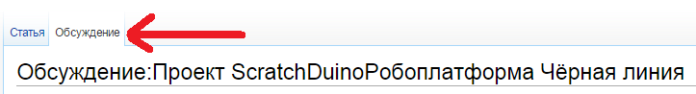
Рис. 77. Расположение вкладки Обсуждение
на странице портфолио проекта.

Чтобы обсуждение не свелось к банальным смайликам или коротким фразам: «Прикольно!», «Класс!», предлагаем использовать в обсуждениях проектов стратегию «3-2-1». Это значит, что вы задаёте автору ТРИ вопроса, делаете ДВА замечания и вносите ОДНО предложение. Пример применения такой стратегии показан на рис. 79. В конце своего сообщения нажмите кнопку «Ваша подпись и момент времени». Появится вот такой набор символов --~~~~. Нажмите кнопку Записать страницу.
Обсуждение проекта совершенно незнакомых людей требует вежливости.
Начинайте любое обсуждение с приветствия:
Здравствуйте! Добрый день! Приветствую Вас! и т.д.
В тексте желательно использовать вежливые обороты. Вместо резкой фразы «Проект — отстой!» напишите так: «Идея проекта требует доработки». Трудно сразу научиться разрабатывать оригинальные проекты, и важно поддержать новичков. Доброе слово окрыляет!

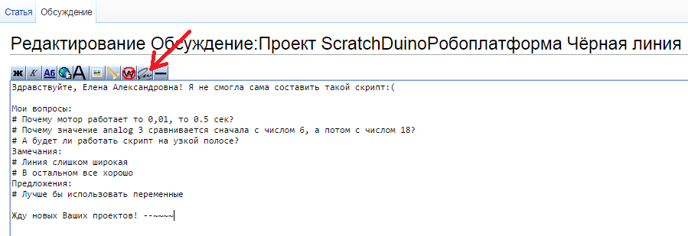
Рис. 78. Пример заполненной страницы обсуждения
в режиме Править.

Для вопросов используйте фразы с таким началом:

- Когда? Как? Где? Почему?
- Верно ли я понял(а), что …
- А что будет, если …
- Можно ли …
- В каком месте скрипта …
- и т.д.

Для замечаний можно использовать фразы, которые начинаются при-мерно так:
- Было бы лучше, если …
- Когда нажимаешь, то … (указываете ошибку, которую не заметил автор)

- Жаль, что нельзя …
- и т.д.

Предложения пишите так, словно ставите себя на место автора. Всегда можно что-то посоветовать, предложить. Мы вместе ищем лучшие пути, поэтому приветствуется любая идея, которая поможет автору сделать проект лучше.

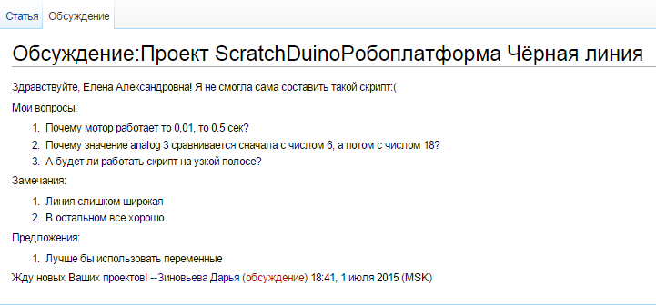
Рис. 79. Пример заполненной страницы обсуждения
в режиме Читать.

Анонимные обсуждения Экспертной группой фестиваля не принимаются во внимание! Нажимайте всегда в конце текста кнопку
«Ваша подпись и момент времени».

Информационная среда проекта ScratchDuino

Официальный сайт ScratchDuino http://www.scratchduino.ru/
Файл-сервер http://files.scratchduino.ru/
Wiki ScratchDuino http://wiki.scratchduino.ru/
Группа ScratchDuino на Google+ https://goo.gl/uVRm6D
Видеоканал ScratchDuino на YouTube https://goo.gl/Y5jDz8
Группа Вконтакте http://vk.com/scratchduino
Блог Юрия Винницкого https://sc169.wordpress.com/

Адрес русскоязычной техподдержки support@scratchduino.ru

Приложение

Положение о фестивале «Свободная робототехника ScratchDuino»

1. Общие положения
Всероссийский (Международный, при участии команд из других стран) фестиваль «Свободная робототехника ScratchDuino» (далее Фестиваль) проводится ежегодно в соответствии с задачами государственной политики в области развития образовательной робототехники и непрерывного IT-образования в Российской Федерации.
Учредители Фестиваля: ЗАО «Тырнет» и партнерские организации.
Целями Фестиваля являются:
- обобщение и распространение опыта использования свободной робототехники;
- внедрение свободной робототехники в учреждения основного и дополнительного образования, а также в семейной форме и в форме самообразования.
Участники Фестиваля: педагогические работники, ученики и творческие коллективы, состоящие из взрослых и детей, по уровням и видам образования.
2. Организация Фестиваля
2.1. Подготовка и проведение Фестиваля осуществляется Организационным комитетом.
2.2. Организационный комитет:
- формирует состав Экспертной группы;
- информирует о сроках, порядке проведения и результатах Фестиваля;
- проводит рассмотрение фестивальных материалов;
- проводит поощрение активных участников Фестиваля.
3. Содержание и порядок проведения Фестиваля
3.1. Фестиваль проводится в 3 этапа.
1-й этап — Практический (сентябрь–декабрь):
- участники фестиваля регистрируются на портале http://wiki.scratchduino.ru и размещают портфолио фестивальных проектов;
- участники фестиваля изучают работы друг друга, пишут отзывы и задают авторам вопросы;
- участники подают заявку в таблице самозаписи на странице Фестиваля;
- в Группе ScratchDuino на Google+ https://goo.gl/uVRm6D проводятся консультационные семинары;
- информирование о Фестивале в СМИ.
2-й этап — Экспертный (январь):
- работа Экспертной группы;
- определение активных участников Фестиваля по номинациям и уровням образования.
3-й этап — Финальный (7 февраля — Всемирный день робототехники)
- объявление и поощрение активных участников Фестиваля.
3.2. Экспертиза фестивальных материалов проходит по двум (четырём,
если будут проекты) номинациям по уровням образования:
- ScratchDuino.Лаборатория
- ScratchDuino.Робоплатформа
- ScratchDuino.Лаборатория (модификация)
- ScratchDuino.Робоплатформа (модификация)
3.3. Фестивальные проекты размещаются участниками самостоятельно на портале http://wiki.scratchduino.ru/ в виде портфолио проекта с обязательным указанием категорий [[Категория: Проекты]]
[[Категория: ScratchDuino 2016]]
3.4. Фестивальные материалы не рецензируются экспертной группой.
3.5. Имена активных участников Фестиваля будут размещены на главной странице сайта 7 февраля.
4. Критерии отбора активных участников Фестиваля
- Количество и качество размещённых проектов.
- Количество и качество проведённых обсуждений проектов других участников.
5. Сроки проведения Фестиваля
5.1. Портфолио Проектов размещается на сайте http://wiki.scratchduino.ru/ до ___ «____» 20__ г.
5.2. Список активных участников и виды поощрения будет опубликован на сайте 7 февраля — во Всемирный день робототехники.
6. Поощрение участников Фестиваля
6.1. Участники Фестиваля получат электронные сертификаты.
6.2. На основании экспертных оценок фестивальных материалов определяются УЧАСТНИКИ, ЛАУРЕАТЫ и ПОБЕДИТЕЛИ Фестиваля по номинациям и по уровням образования.

Руководство пользователя

Вострикова Елена Александровна, кандидат педагогических наук,
начальник отдела развития образования МАОУ ДПО ИПК, г. Новокузнецк
elena.vostrikova@scratchduino.com
Захаров Леонид Сергеевич, инженер-программист ФГКУ УВО
ГУ МВД России по Кемеровской области, г. Новокузнецк
Львова Екатерина Анатольевна, ведущий инженер-разработчик проекта ScratchDuino, г. Санкт-Петербург
ekaterina.lvova@scratchduino.com

ScratchDuino.Робоплатформа

Корректор Е. В. Толстякова

Сдано в печать 27.07.2015 г. Тираж 1000 экз.
Множительный центр ЗАО «Тырнет»
197022 г. Санкт-Петербург, пр. Медиков, 5, корп. 7

https://youtu.be/0u2x_7lnSyo
При наличии Bluetooth на компьютере можно использовать штатный, при отсутствии – прилагаемый в комплекте.
В данном испытании использовался литий-полимерный аккумулятор с напряжением 7,6 В (в зависимости от уровня зарядки данный аккумулятор выдаёт напряжение от 6,6 В до 8,4 В).
На https://goo.gl/photos/tDwto2Q7s6U9ALi4A — видео работающего скрипта.
На https://goo.gl/photos/xGqDPZGMLJc77z7C9 — видео работающего скрипта.

